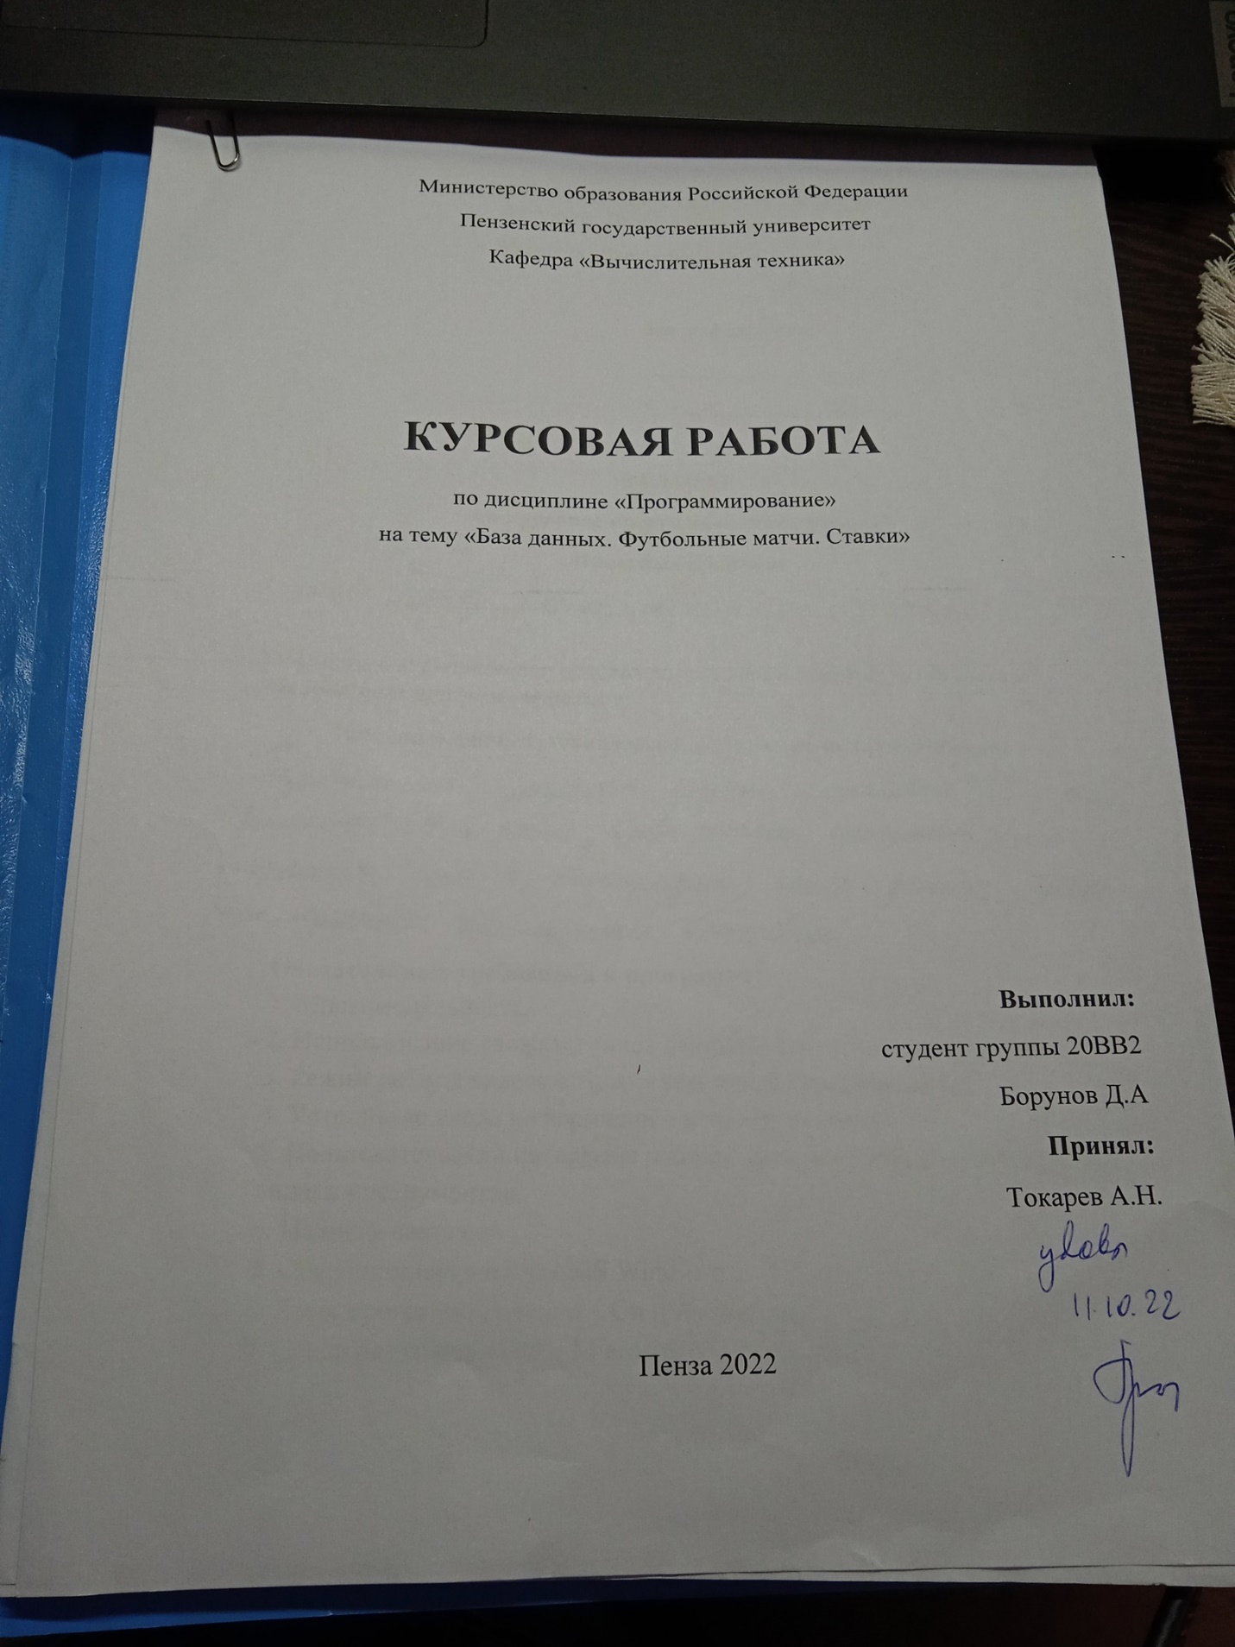

Содержание

Введение 3
1. Постановка задачи 4
2. Выбор инструментов для решения задачи 5
3. Описание разработки программы 6
4. Отладка и тестирование 7
5. Описание программы 7
6. Руководство пользователя 13
Заключение 19
Список литературы 20
Приложение А 21
Приложение В 36

Введение

Один из классиков IT отрасли и науки — Фредерик Брукс однажды, еще в 1986 г. сказал: «Нет ни одного открытия, ни в технологии, ни в методах управления, одно только использование которого обещало бы в течение ближайшего десятилетия на порядок повысить производительность, надежность, простоту разработки программного обеспечения».
Иными словами, к 1986 г. прорывы в области IT стали редки, если вообще возможны.
Может быть это и так, но с тех пор прорывы стали все чаще случаться в других областях. Стивен Возняк, один из основателей компании Apple Computer, а также создатель компьютера Apple II, на вопрос о том, правильно ли развиваются персональные компьютеры, однажды:
«Компьютерная индустрия развивается прямым и предсказуемым образом, поскольку ею руководят люди, думающие только о выгоде: быстродействие ПК будет непрерывно увеличиваться («закон Мура»); емкость памяти — расти, периферийные устройства станут все более совершенными, и все это обострит конкуренцию на рынке. Но мне кажется, что для рядового пользователя мощности Apple II или C 64 от Commodore будет достаточно. Более важным является исследование вопроса о том, как программное обеспечение взаимодействует с человеком и его сознанием, и разработка таких средств и программ, которые делали бы компьютер «продолжением» человека».
Поэтому важно, чтобы вместе с развитием электронных устройств развивались как программное обеспечение, так и информационные системы, которые бы облегчили решение как повседневных, так и крупных задач, поскольку объёмы получаемой человеком информации растут и растут.

- Постановка задачи
Необходимо разработать программу «Футбольные матчи. Ставки». Для этого нужно обозначить поля, которые будут использованы в структуре данных. Для реализации данного пункта необходимо определить структуру базу данных, максимального размер каждой записи базы данных. Она будет состоять из 10 ячеек, в которых будут содержаться следующие пункты: имя пользователя, любимая лига пользователя, любимая команда пользователя, размер ставки. Это необходимо для выявления ограничений программы.
Программа должна предоставить возможность добавления новой записи в базу данных. Для реализации этих требований нужно разработать интуитивно понятный интерфейс пользователя, определить названия пунктов меню. Также необходимо определить тип интерфейса, продумать навигацию по базе данных и изучить функции для работы с файлами. Это необходимо для четко понимания функциональности программы.
Многомодульность программы. Необходимо поделить программу на логические модули. Это повысит быстродействие программы, а также облегчит поиск ошибок.
Использование сложных типов данных – массивов, структур, файлов. Необходимо изучить базовые и сложные типы данных. Это необходимо для структуризации базы данных, а также при обработке данных в коде программы.
Программа должна работать в графическом или текстовом режиме видеоподсистемы. Необходимо определиться с типом интерфейса и с элементами управления. В данном случае будет использована консоль Windows.
Устройства ввода – вывода – клавиатура и мышь. Необходимо научится анализировать и различать события, возникающие от работы с клавиатурой и мышью. Необходимо однозначно идентифицировать и выполнять те или иные действия в зависимости от действия пользователя. Это необходимо для легкого использования программы.
Пользовательский интерфейс должен быть построен на основе меню и панели инструментов. Необходимо изучить технологию построения меню. Это необходимо для создания интуитивно понятного интерфейса.

- Определение функционала программы и её процедур.
Разработанная программа будет состоять из нескольких процедур:
1.Ввод данных в структуру.
Осуществляется с помощью использования встроенной команды scanf. Поскольку тип данных в ячейке несколько, создано несколько классов, которые отвечают за определённый тип данных.
2.Сортировка различных типов данных.
Чтобы пользователю мог узнать, какую наибольшую ставку внёс пользователь, создана процедура, которая отвечает за распределение данных по возрастанию, а также для нахождения минимальной и максимальной ставки. Также созданы такие процедуры, которые отвечают за сортировку таких параметров, как лига, команда и имя пользователя.
3.Поиск данных.
Для поиска записей были созданы 4 процедуры для каждого критерия базы данных: имя, лига команда, ставка. Во время создания процедур была использована команда strcmp.
4.Запись структуры в файл.
Если пользователь захочет сохранить свои данные в файл, то он может вызвать такую процедуру, как write(). Она сохраняет все данные, введённые определённым пользователем, в файл в формате txt и открывает его.
5. Загрузка базы данных из файла.
Если пользователь захочет загрузить в память компьютера базу данных, он может воспользоваться этой процедурой. Она считывает переменные из файла с помощью команды fscanf, которые теперь доступны для редактирования.
6.Удаление информации.
В случае если пользователь захочет удалить информацию из базы данных, предусмотрена функция, которая позволяет пользователю стереть данные из ячейки пользователя. В её принципе лежит встроенная команда remove, которая удаляет файл.

- Описание разработки программы
Для написания данной программы будет использовано язык программирования Си. Этот язык является распространённым языком программирования. Обладая простой языковой базой, он может работать с файлами и производить сложные математические опреации. Это необходимо для осуществления поставленной задачи. Язык имеет низкоуровневую природу, а это значит, что возможна переносимость проекта на другой язык программирования.
Целью создателей Си была разработка мобильного языка, который можно было бы использовать для разработки системного программного обеспечения. Дополнительное свойство языка Си позволяет программисту изолировать машинно - зависимые операторы и контролировать их компиляцию в другой среде. Это дополнительно повышает мобильность программного обеспечения, написанного на данном языке.
В качестве среды программирования был выбран программный продукт Visual Studio 2019.
Интерфейс информационной системы будет представлен в виде консольного меню. Оно является наиболее удобным и обеспечивает наименьшее время доступа к данным. Перемещение по пунктам меню будет осуществляться с помощью клавиш управления и мыши.
При нажатии на одну из клавиш клавиатуры на экран будет выводиться информация о разработчике.
Исходя из того, что при первом знакомстве с программой пользователю нужно дать краткую информацию о её особенностях, в программе будут описаны кнопки и их функции.
Для удаления выбранной записи из информационной системы будет предусмотрен пункт меню “Удаление записи”.
Также для редактирования информации определённого пункта базы данных будут созданы соответствующие кнопки меню, которые позволят редактировать информацию в определённой ячейке.
Для быстрого поиска меню будет содержать пункты, которые отвечают за поиск по нескольким критериям. Он осуществляется по всем категориям данных, что позволить пользователю быстро получить доступ к интересующей его информации.
Для завершения работы предусмотрен пункт «Выход». Он будет запрашивать подтверждение пользователя выйти из программы, как при выборе пользователя, так и при работе с ячейкой. Это необходимо для того, чтобы пользователь мог изменить решение и вернуться в программу.
Был разработан алгоритм, который сначала запрашивает номер ячейки пользователя. Потом выводится номер ячейки и открывается меню для её редактирования, а также для сортировки определённой информации в ячейке.
- Отладка и тестирование
В качестве среды разработки была выбрана программа Visual Studio 2013. Программа предоставляет все средства необходимые для разработки многомодульной программы. Для откладки использовались такие инструменты как точка остановки, трассировка, анализ содержимого переменных, анализ содержимого памяти.
Тестирование проводилось в рабочем порядке, в процессе разработки и после завершения написания программы. В ходе тестирования было выявлено и исправлено множество проблем, связанных в основном с сортировкой, багами интерфейса, ошибками подсчёта или выхода за границу допустимого значения.
- Описание программы.

Далее будут описываться модули, связанные с выполнением данной программы.

Main.cpp

Основной модуль. Отвечает за работу информационной системы в целом. В ней находятся основные библиотеки для полноценной работы программы. Здесь располагается основное меню программы. При его создании использовался оператор Switch(case)-основное средство для организации мультиветвления. Формат имеет следующий вид:
switch(выражение)
{ case константа1: операторы_1;
case константа2: операторы_2;
default: операторы;}

Процедуры, используемые в данном модуле, вызывались с помощью сторонних модулей, созданных для выполнения той или иной задачи. Здесь использовался такой язык, как Ассемблер. Одним из его главных преимуществ является его высокая скорость работы. При помощи вставок _asm и оператора call вызываются все используемы функции. Также для использования строк в меню была создана библиотека Menu.h.

Menu.cpp, Menu.h
Является одним из важных модулей в программе. Для него было создана отдельная библиотека Menu.h, чтобы задействовать эту часть программы в основном коде. Отвечает за вывод строк в определённых местах меню. Для этого использовались команды printf и getchar. Первая отвечает за вывод информации на экран и включает объекты, значения которых должны быть выведены из программы. Это выражения и их частные случаи – переменные и константы. Обозначаются они в коде программы как %d, %s, %h.Вторая отвечает за задержку сообщения на экране. Всего в этой программе содержится семь процедур вывода:
- Void menu() – отвечает за вывод основного меню информационной системы.
- Void welcome_menu() – отвечает за вывод приветствия пользователя в начале программы.
- Void user_choice() – отвечает за вывод меню во время программы.
- Void goodbye() – выводит сообщение о подтверждении выхода из программы.
- Void exit1() – выводит сообщение выхода из программы.
- Void exit2() - выводит сообщение выхода из программы.
- Void about() – выводит информацию о разработчике.
- Void developer_menu() – выводит меню разработчика.
- Void choice() – выводит меню выбора пользователя.

Cell.cpp, Cell.h
Главный модуль в программе. Здесь хранятся информация о ячейках пользователя и операциях над ними. Для ввода и редактирования информации используется оператор scanf. Он выполняет «чтение» кодов, вводимых с клавиатуры. Это могут быть как коды видимых символов, так и управляющие коды, поступающие от вспомогательных клавиш и от их сочетаний. Функция воспринимает коды, преобразует их во внутренний формат и передает программе.
Помимо ввода и вывода информации данная часть программы содержит такой оператор, как fscanf. По функциям он схож со scanf’ом, однако в отличие от него он производит чтение данных из файлов. Данная функция используется в программе при работе с файлом базы данных. Вместе с ним присутствует и такой оператор, как fprintf, который выполняет печать функции в исполняемый файл. Также здесь есть оператор remove. При его вызове он стирает полностью файл из системы.
Для сортировки данных используется метод пузырька. Данный метод отлично подходит для массивов, которые используются в программе. Метод заключается в том, что проходы по массиву повторяются N-1 раз или до тех пор, пока на очередном проходе не окажется, что обмены больше не нужны, что означает — массив отсортирован.
Такой метод используется практически во всех процедурах сортировки в данной программе, однако при сортировке данных с использованием такого типа данных, как char, используется такая функция, как strcmp. Она сравнивает строки массива друг с другом.
В данном модуле присутствует 186 функций:
- Void new_name() - отвечает за ввод имени в структуру.
- Void new_liga() - отвечает за ввод лиги в структуру.
- Void new_team() - отвечает за ввод команды в структуру.
- Void new_stavka() - отвечает за ввод ставки в структуру.
- Void write() - производит запись ячейки в файл.
- Void sort_name() - сортирует базу данных по имени.
- Void sort() - сортирует базу данных по ставкам.
- Void sort_liga() - сортирует базу данных по лиге.
- Void sort_team() - сортирует базу данных по команде.
- Void search1() - производит поиск записи по имени.
- Void search2() - производит поиск записи по лиге.
- Void search3() - производит поиск записи по команде.
- Void search4() - производит поиск записи по имени.
- Void load() - загружает переменные из файла.
- Void deletion() - удаляет данные базы данных.
- Void delete_op() – удаляет определённую ячейку из программы.
- Void filter() – фильтрует записи по диапазону ставок.
- Void filter1()– фильтрует записи по диапазону ставок и имени пользователя.

Libraries.h
В данной библиотеке были соединены все необходимые для работоспособности программы. Состоит из следующих библиотек:
- #include <stdio.h> - заголовочный файл Visual Studio.Необходим для работоспособности программы.
- #include <conio.h> - библиотека для работы с текстом.
- #include <math.h> - библиотека для математических операций.
- #include <locale> - отвечает за языковую часть программы.
- #include <string.h> - заголовочный файл стандартной библиотеки языка Си.
- #include <Windows.h> - предназначена для взаимодействия с операционной системой Windows.

Init_perem.h
Данная библиотека включает в себя все переменные, задействованные в программе. Используются такие типы данных, как int,char,FILE,string. Без них невозможны операции, в которых задействованы файлы, числа и символы.
Struct.h
Здесь хранится сведения о структуре базы данных, которые используются в программе. Её тип – typedef. В отличие от других типов структур она выполняется компилятором и является более гибкой, чем #define. Это повышает скорость работы программы и обращения к данным.

Схема распределения ресурсов программы
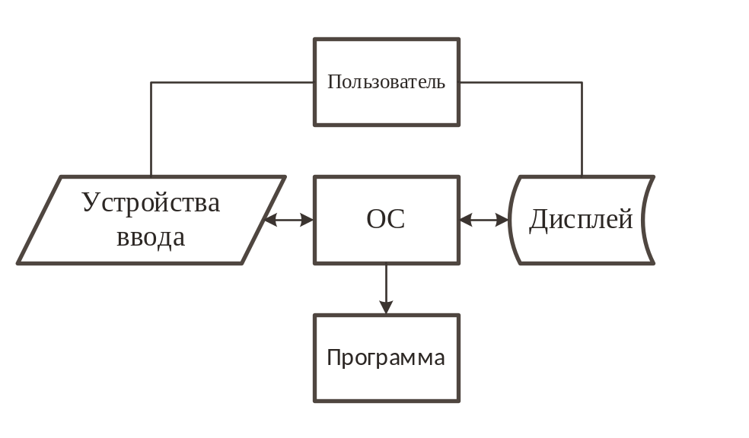
Иерархическая структура программы, а также блок-схемы процедур находятся в приложении B.
Таблица 1 – Описание действий программы
Клавиша | Действие пользователя при её нажатии | Описание действия
0 | Выбран пункт «Выход из программы». | Открывается меню, где пользователю нужно либо подтвердить выход, либо вернуться в программу.
0.1 | Выбран пункт «Вернуться в программу». | Открывается главное меню программы.
0.0 | Выбран пункт «Выход». | Происходит выход из программы.
1 | Выбран пункт «Изменить ячейку пользователя». | Открывается меню выбора ячейки пользователя. После её ввода открывается меню.
1.1 | Выбран пункт «Ввести имя пользователя». | Пользователь вводит имя.
1.2 | Выбран пункт «Ввести лигу пользователя». | Пользователь вводит лигу.
1.3 | Выбран пункт «Ввести команду пользователя». | Пользователь вводит команду.
1.4 | Выбран пункт «Ввести ставку пользователя». | Пользователь вводит ставку.
1.5 | Выбран пункт «Вернуться к выбору пользователя». | Открывается меню выбора пользователя
1.6 | Выбран пункт «Главное меню». | Открывается главное меню программы.
2 | Выбран пункт «Сохранить данные в файл». | Сохраняются данные в файл, происходит его открытие.
3 | Выбран пункт «Загрузить базу данных из файла». | Происходит загрузка данных из файла.
4 | Выбран пункт «Удалить данные пользователя». | Пользователь выбирает ячейку, после этого происходит удаление данных ячейки.
5 | Выбран пункт «Удалить файл базы данных». | Происходит удаление файла, содержащего базу данных
6 | Выбран пункт «Режим разработчика». | Открывается меню разработчика
6.0 | Выбран пункт «Главное меню». | Открывается главное меню программы.
6.1 | Выбран пункт «Отсортировать базу данных по имени». | Происходит сортировка записи по имени пользователя.
6.2 | Выбран пункт «Отсортировать базу данных по лиге». | Происходит сортировка записи по лиге пользователя.
6.3 | Выбран пункт «Отсортировать базу данных по команде». | Происходит сортировка записи по команде пользователя.
6.4 | Выбран пункт «Отсортировать базу данных по ставке». | Происходит сортировка записи по ставке пользователя.
6.5 | Выбран пункт «Поиск по имени». | Пользователь вводит искомое имя, программа начинает поиск по всей базе данных и выводит искомую запись.
6.6 | Выбран пункт «Поиск по лиге». | Пользователь вводит искомую лигу, программа начинает поиск по всей базе данных и выводит искомую запись.
6.7 | Выбран пункт «Поиск по команде». | Пользователь вводит искомую команду, программа начинает поиск по всей базе данных и выводит искомую запись.
6.8 | Выбран пункт «Поиск по ставке». | Пользователь вводит искомую ставку, программа начинает поиск по всей базе данных и выводит искомую запись.
6.9 | Выбран пункт «Фильтровать по заданному диапазону ставок». | Пользователь вводит начало и конец диапазона, в котором расположены ставки, программа выводит записи, находящиеся в нём
6.10 | Выбран пункт «Фильтрация по имени и ставке». | Пользователь вводит начало и конец диапазона, в котором расположены ставки, а также имя пользователя, программа выводит записи, находящиеся в нём
6.11 | Выбран пункт «О разработчике». | Пользователь получает сведения о разработчике.

Руководство пользователя
Программа 1xbet.exe предназначена для хранения информации о ставках. Программа имеет интуитивно понятный интерфейс и поддерживает редактирование записей. При запуске программа требует ввести имя пользователя, работающего в данный момент с программой.

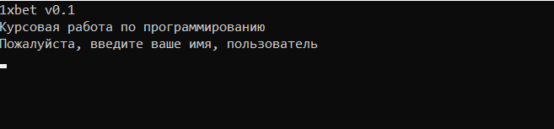
Рис.1. Меню ввода имени.

После ввода имени программа поприветствует пользователя.

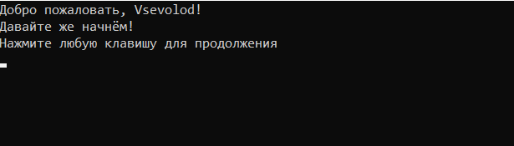
Рис.2. Приветствие пользователя.

После нажатия клавиши программа выведет меню пользователя.

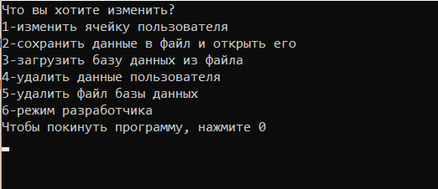
Рис.3. Меню программы.

При выборе 1-го пункта программа попросит ввести номер пользователя.

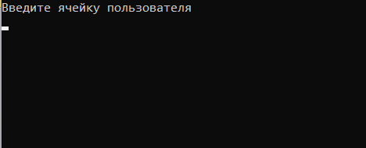
Рис.4. Меню выбора пользователя.

После ввода номера ячейки появится меню работы с ячейкой пользователя.

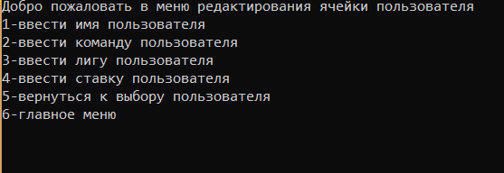
Рис.5. Меню для работы с пользователем.
При выборе 1-го пункта появится меню ввода имени пользователя. После ввода имени программа оповестит, что имя сохранено.

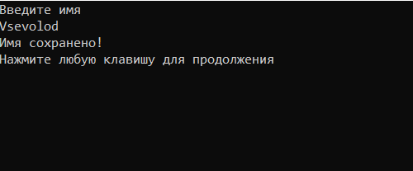
Рис.6. Ввод имени пользователя.
Аналогичным образом работают пункты 2-4. При выборе пункта 5 программа вернётся к выбору пользователя. При выборе пункта 6 программа вернётся к главному меню программы.
После работы с ячейкой изменения её можно сохранить. Для этого предназначен пункт 2, который сохраняет изменения в отдельный файл и открывает его для проверки.

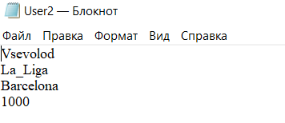
Рис.7. Фрагмент сохранённого файла с новыми данными.

Если база данных уже имеется, её можно загрузить с помощью пункта 3. Как только загрузка завершится, появится соответствующее сообщение.
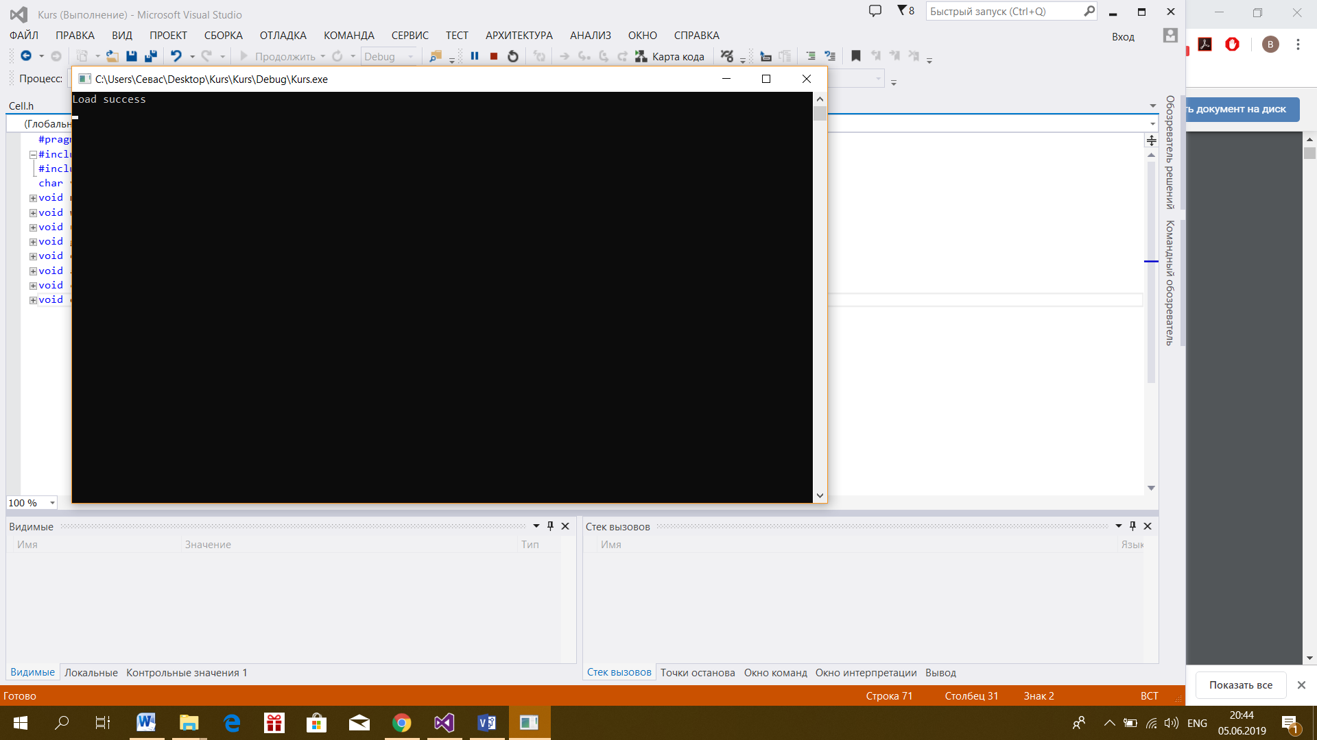
Рис.8. Сообщение об успешной загрузке.

Если нужно удалить сведения об определённом пользователе, необходимо выбрать пункт 4. Для того чтобы удалить данные ячейки, нужно ввести её номер.

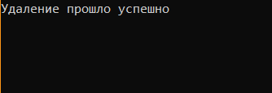
Рис.9. Сообщение об удалённой ячейке.
Также возможно удаление исходного файла. Для этого необходимо выбрать пункт 5. После выбора программа удалит файл с компьютера и выведет сообщение об успешном удалении.
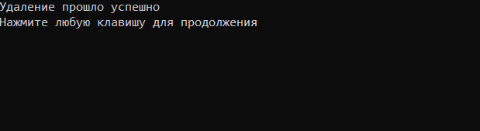
Рис.10. Сообщение об удалённой ячейке.

При выборе пункта 6 открывается меню разработчика.
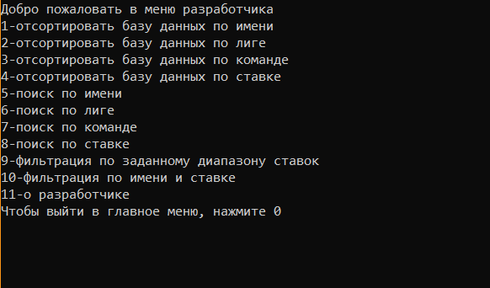
Рис.11. Режим разработчика.

При выборе пунктов 1-4 производится сортировка данных по определённому критерию: имя, лига, команда, ставка.

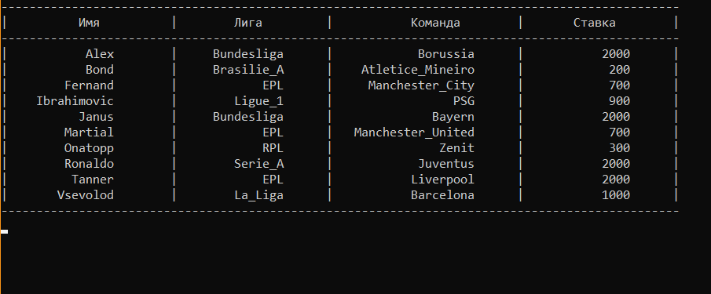
Рис.12. Сортировка записей по имени.

При выборе пунктов 5-8 производится поиск данных по определённому критерию: имя, лига, команда, ставка.

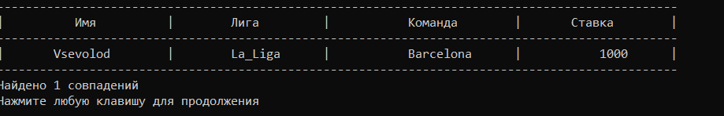
Рис.13. Результат поиска по имени.

При выборе пункта 9 производится фильтрация с использованием диапазона ставок. Для того чтобы найти определённые записи, необходимо ввести диапазон ставок. После ввода программа выведет результат поиска.

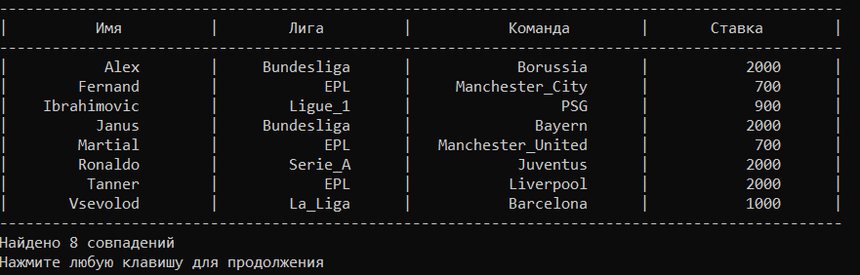
Рис.14. Результат фильтрации по ставкам в диапазоне от 500 до 2000.

При выборе пункта 10 производится фильтрация не только с использованием диапазона ставок, но и с использованием имени.
Рис.15. Результат фильтрации по ставкам в диапазоне от 500 до 2000 по имени.
При выборе 11 пункта программа выводит сообщение о разработчике программы.

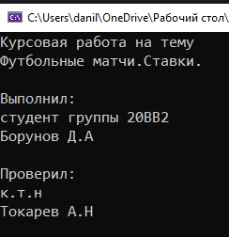
Рис.16. Сведения о разработчике.

Чтобы завершить работу в режиме разработчика, необходимо нажать клавишу 0. Если выбрать 0 в меню программы, будет предложен выбор: выйти из программы или продолжить работу с ней.

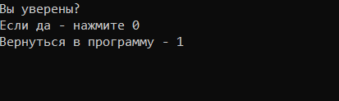
Рис.16. Меню выхода из программы.

При повторном нажатии 0 программа завершит свою работу. При нажатии на 1 она продолжит свою работу.

Заключение
При выполнении данной курсовой работы были получены навыки разработки многомодульных программ. Получены базовые навыки программирования на языке Си и Ассемблер. Изучены основные возможности среды программирование Visual Studio 2019. Получены навыки отладки и тестирования программ.
В рамках выполнения курсовой работы была написана программа необходимая для ведения базы данных ставок. Программа предоставляет хорошие возможности для редактирования данных. В отличие от остальных программ, она не ресурсоёмкая и обеспечивает быструю обработку базу данных. Но вместе с тем имеется и ряд недостатков, которые планируется исправить в последующих версиях. А именно: редкие ошибки в меню, мелкие недочёты в его оформлении.
В дальнейшем программу планируется улучшить, добавив полноценный графический интерфейс, улучшить навигацию по базе данных путем добавления постраничного перемещения и сортировки, добавить вывод сообщения об ошибках и подсказок при неверных действия пользователя, а также оптимизировать код для более быстрого выполнения операций чтения и записи базы данных.

Список литературы

- Артюхин, Валерий Викторович.
Реальность 2.0b. Современная история информационного общества [Текст] / В. В. Артюхин. - Москва : Артюхин В. В., 2011. - 432 с. : ил., табл.; 21 см.; ISBN 978-5-9902715-1-7
- Подбельский В.В., Фомин С.С
Курс программирования на языке Си; Издательство: ДМК Пресс,2012

Приложение A

Листинг программы

1xbet.cpp
#include "stdafx.h"
#include"Libraries.h"
#include "Cell.h"
#include "Menu.h"
char* search;
int choice2;
int choice_user;
int choice1;
int cell_choice;
int develop_choice;
extern int i;
int _tmain(int argc, _TCHAR* argv[])
{
setlocale(LC_ALL, "RUS");
_asm{
call welcome_menu
}
system("cls");
do{
M:_asm{call menu}
scanf("%d", &choice1);
switch (choice1){
case 0:
_asm{call exit2}
scanf("%d", &choice2);
switch (choice2){
case 0:
_asm{call goodbye}
getch();
exit(1);
break;
case 1:
system("cls");
goto M;
break;
}
break;
case 1:
S:
_asm{
call choice
}
scanf("%d", &i);
K:do{
system("cls");
_asm{call user_choice}
scanf("%d", &cell_choice);
switch (cell_choice){

case 1:
_asm{call new_name};
goto K;
break;
case 2:
_asm{call new_liga};
goto K;
break;
case 3:
_asm{call new_team};
goto K;
break;
case 4:
_asm{call new_stavka};
goto K;
break;
case 5:
goto S;
break;
case 6:
system("cls");
goto M;
break;
}
} while (cell_choice != 6);
break;

case 2:
_asm{call write}
break;
case 3:
_asm{call load}
break;
case 4:
_asm{call delete_op}
break;
case 5:
_asm{call deletion}
break;
case 6:

do{
system("cls");
_asm{call developer_menu}
scanf("%d", &develop_choice);
switch (develop_choice){
case 0:
system("cls");
goto M;
break;
case 1:
_asm{call sort_name}
break;
case 2:
_asm{call sort_liga}
break;
case 3:
_asm{call sort_team}
break;
case 4:
_asm{call sort}
break;
case 5:
_asm{call search1}
break;
case 6:
_asm{call search2}
break;
case 7:
_asm{call search3}
break;
case 8:
_asm{call search4}
break;
case 9:
_asm{call filter}
break;
case 10:
_asm{call filter1}
break;
case 11:
_asm{call about}
break;
}
} while (develop_choice != 0);
break;
}

} while (choice1 != 0);
getchar();
return 0;
}
Menu.h
#ifndef Menu_h
#define Menu_h
#include "Libraries.h"
void menu();
void welcome_menu();
void user_choice();
void goodbye();
void exit1();
void exit2();
void about();
void choice();
void developer_menu();
#endif

Menu.cpp
#pragma once
#include "stdafx.h"
#include"Libraries.h"
char visitor_s__name[20];
void menu(){
printf("Что вы хотите изменить?\n");
printf("1-изменить ячейку пользователя\n");
printf("2-сохранить данные в файл и открыть его\n");
printf("3-загрузить базу данных из файла\n");
printf("4-удалить данные пользователя\n");
printf("5-удалить файл базы данных\n");
printf("6-режим разработчика\n");
printf("Чтобы покинуть программу, нажмите 0\n");
}
void welcome_menu(){
printf("1xbet v0.1\n");
printf("Курсовая работа по программированию\n");
printf("Пожалуйста, введите ваше имя, пользователь\n");
scanf("%s", &visitor_s__name);
system("cls");
printf("Добро пожаловать, %s!\n", visitor_s__name);
printf("Давайте же начнём!\n");
printf("Нажмите любую клавишу для продолжения\n");
getch();
}
void user_choice(){
system("cls");
printf("Добро пожаловать в меню редактирования ячейки пользователя\n");
printf("1-ввести имя пользователя\n");
printf("2-ввести команду пользователя\n");
printf("3-ввести лигу пользователя\n");
printf("4-ввести ставку пользователя\n");
printf("5-вернуться к выбору пользователя\n");
printf("6-главное меню\n");
}
void goodbye(){
system("cls");
printf("До свидания, %s, заходите ещё!\nНажмите ВВОД для выхода", visitor_s__name);
}
void exit2(){
system("cls");
printf("Вы уверены?\n");
printf("Если да - нажмите 0\nВернуться в программу - 1\n");
}
void about(){
system("cls");
printf("Курсовая работа на тему \nФутбольные матчи.Ставки.\n\n");
printf("Выполнил:\nстудент группы 20ВВ2\nБорунов Д.А\n\n");
printf("Проверил:\nк.т.н\nТокарев А.Н\n");
getch();
system("cls");
}void choice(){
system("cls");
printf("Введите ячейку пользователя\n");
}
void developer_menu(){
printf("Добро пожаловать в меню разработчика\n");
printf("1-отсортировать базу данных по имени\n");
printf("2-отсортировать базу данных по лиге\n");
printf("3-отсортировать базу данных по команде\n");
printf("4-отсортировать базу данных по ставке\n");
printf("5-поиск по имени\n");
printf("6-поиск по лиге\n");
printf("7-поиск по команде\n");
printf("8-поиск по ставке\n");
printf("9-фильтрация по заданному диапазону ставок\n");
printf("10-фильтрация по имени и ставке\n");
printf("11-о разработчике\n");
printf("Чтобы выйти в главное меню, нажмите 0\n");
}
Cell.h
#ifndef Cell_h
#define Cell_h
void new_name();
void new_liga();
void new_team();
void new_stavka();
void write();
void search1();
void search2();
void search3();
void search4();
void sort();
void sort_name();
void sort_liga();
void sort_team();
void load();
void deletion();
void delete_op();
void filter();
void filter1();
#endif
Cell.cpp
#pragma once
#define _CRT_SECURE_NO_WARNINGS
#include "stdafx.h"
#include"Libraries.h"
#include "Init_perem.h"
#include "Struct.h"
char empty[1] = { "" };
void new_name(){
system("cls");
printf("Введите имя\n");
scanf("%s", &c[i].name);
printf("Имя сохранено!\n");
printf("Нажмите любую клавишу для продолжения\n");
getch();
system("cls");
}
void new_liga(){
setlocale(LC_ALL, "RUS");
system("cls");
char La_Liga[8] = { "La_Liga" };
char Bundesliga[11] = { "Bundesliga" };
char EPL[4] = { "EPL" };
char UEFA[5] = { "UEFA" };
printf("Введите лигу\n");
scanf("%s", &c[i].liga);
if (strcmp(c[i].liga, La_Liga)==0){
system("C:\\1xbet\\LA_Liga.mp4");
}
if (strcmp(c[i].liga, Bundesliga)==0){
system("C:\\1xbet\\Bundesliga.mp4");
}
if (strcmp(c[i].liga, EPL)==0){
system("C:\\1xbet\\EPL.mp4");
}
if (strcmp(c[i].liga, UEFA)==0){
system("C:\\1xbet\\UEFA.mp4");
}
printf("Лига сохранена!\n");
printf("Нажмите любую клавишу для продолжения\n");
getch();
system("cls");
}
void new_team(){
setlocale(LC_ALL, "RUS");
system("cls");
printf("Введите команду\n");
scanf("%s", &c[i].team);
printf("Команда сохранена!\n");
printf("Нажмите любую клавишу для продолжения\n");
getch();
system("cls");
}
void new_stavka(){
setlocale(LC_ALL, "RUS");
system("cls");
printf("Введите ставку\n");
scanf("%d", &c[i].stavka);
printf("Ставка сохранена!\n");
printf("Нажмите любую клавишу для продолжения\n");
getch();
system("cls");
}
void write(){
fp1 = fopen("C:\\1xbet\\User2.txt", "w+");
if (fp1 == NULL){
printf("Извините, файла не существует\n");
printf("Нажмите любую клавишу для продолжения\n");
fp1 = fopen("C:\\1xbet\\User2.txt", "w");
getch();
system("cls");
}
else{
for (int i = 1; i < f+1; i++){
sprintf(bet, "%d", c[i].stavka);
fprintf(fp1, "%s\n", c[i].name);
fprintf(fp1, "%s\n", c[i].liga);
fprintf(fp1, "%s\n", c[i].team);
fprintf(fp1, "%s\n\n", bet);
}
fclose(fp1);
system("cls");
system("C:\\1xbet\\User2.txt");
system("cls");}
}
void search1(){
system("cls");
name = 0;
printf("Введите имя для поиска\n");
scanf("%s", &search_name);
system("cls");
printf("------------------------------------------------------------------------------------------------\n");
printf("| Имя | Лига | Команда | Ставка |\n");
printf("------------------------------------------------------------------------------------------------\n");
for (int i = 1; i < f + 1; i++){
if (strcmp(search_name, c[i].name) == 0){
name++;
printf("|%+15s |%+15s |%+20s |%15d |\n", c[i].name, c[i].liga, c[i].team, c[i].stavka);
}
}
printf("------------------------------------------------------------------------------------------------\n");
printf("Найдено %d совпадений\n", name);
printf("Нажмите любую клавишу для продолжения\n");
getch();
system("cls");
}
void search2(){
system("cls");
name = 0;
printf("Введите лигу для поиска\n");
scanf("%s", &search_name);
system("cls");
printf("------------------------------------------------------------------------------------------------\n");
printf("| Имя | Лига | Команда | Ставка |\n");
printf("------------------------------------------------------------------------------------------------\n");
for (int i = 1; i < f + 1; i++){
if (strcmp(search_name, c[i].liga) == 0){
name++;
printf("|%+15s |%+15s |%+20s |%15d |\n", c[i].name, c[i].liga, c[i].team, c[i].stavka);
}
}
printf("------------------------------------------------------------------------------------------------\n");
printf("Найдено %d совпадений\n", name);
printf("Нажмите любую клавишу для продолжения\n");
getch();
system("cls");
}
void search3(){
system("cls");
name = 0;
printf("Введите команду для поиска\n");
scanf("%s", &search_name);
system("cls");
printf("------------------------------------------------------------------------------------------------\n");
printf("| Имя | Лига | Команда | Ставка |\n");
printf("------------------------------------------------------------------------------------------------\n");
for (int i = 1; i < f+1; i++){
if (strcmp(search_name, c[i].team) == 0){
name++;
printf("|%+15s |%+15s |%+20s |%15d |\n", c[i].name, c[i].liga, c[i].team, c[i].stavka);
}
}
printf("------------------------------------------------------------------------------------------------\n");
printf("Найдено %d совпадений\n", name);
printf("Нажмите любую клавишу для продолжения\n");
getch();
system("cls");
}
void search4(){
system("cls");
int bet;
name = 0;
printf("Введите ставку для поиска\n");
scanf("%d", &bet);
system("cls");
printf("------------------------------------------------------------------------------------------------\n");
printf("| Имя | Лига | Команда | Ставка |\n");
printf("------------------------------------------------------------------------------------------------\n");
for (int i = 1; i < f + 1; i++){
if (bet==c[i].stavka){
name++;
printf("|%+15s |%+15s |%+20s |%15d |\n", c[i].name, c[i].liga, c[i].team, c[i].stavka);
}
}
printf("------------------------------------------------------------------------------------------------\n");
printf("Найдено %d совпадений\n", name);
printf("Нажмите любую клавишу для продолжения\n");
getch();
system("cls");
}
void sort(){
system("cls");
ITEM temp;
for (int j = 11; j > 1; j--)
for (int i = 0; i < j-1; i++)
if (c[i].stavka>c[i+1].stavka){
temp = c[i];
c[i] = c[i + 1];
c[i + 1] = temp;
}
printf("------------------------------------------------------------------------------------------------\n");
printf("| Имя | Лига | Команда | Ставка |\n");
printf("------------------------------------------------------------------------------------------------\n");
for (int i = 1; i < 11; i++){
if (strcmp(c[i].name, empty) != 0 || strcmp(c[i].liga, empty) != 0 || strcmp(c[i].team, empty) != 0 || c[i].stavka == 0){
printf("|%+15s |%+15s |%+20s |%15d |\n", c[i].name, c[i].liga, c[i].team, c[i].stavka);}
}
printf("------------------------------------------------------------------------------------------------\n");
k = 0;
for (int i = 1; i < 11; i++){
if (c[i].stavka > tmp1){
tmp1 = c[i].stavka;
}
}
printf("Min bet= %d\n", c[1].stavka);
printf("Max bet= %d\n", tmp1);
getch();
system("cls");
}
void sort_name() {
system("cls");
ITEM temp;
for (int j = 11; j > 1; j--)
for (int i = 0; i < j-1; i++)
if (strcmp(c[i].name, c[i + 1].name)>0){
temp = c[i];
c[i] = c[i + 1];
c[i + 1] = temp;
}
printf("------------------------------------------------------------------------------------------------\n");
printf("| Имя | Лига | Команда | Ставка |\n");
printf("------------------------------------------------------------------------------------------------\n");
for (int i = 1; i < 11; i++){
if (strcmp(c[i].name, empty) != 0 || strcmp(c[i].liga, empty) != 0 || strcmp(c[i].team, empty) != 0 || c[i].stavka==0){
printf("|%+15s |%+15s |%+20s |%15d |\n", c[i].name, c[i].liga, c[i].team, c[i].stavka);
}
}
printf("------------------------------------------------------------------------------------------------\n");
getch();
system("cls");
}
void sort_liga() {
system("cls");
ITEM temp;
for (int j = 11; j > 1; j--)
for (int i = 1; i < j-1; i++)
if (strcmp(c[i].liga, c[i + 1].liga) > 0){
temp = c[i];
c[i] = c[i + 1];
c[i + 1] = temp;
}
printf("------------------------------------------------------------------------------------------------\n");
printf("| Имя | Лига | Команда | Ставка |\n");
printf("------------------------------------------------------------------------------------------------\n");
for (int i = 1; i < 11; i++){
if (strcmp(c[i].name, empty) != 0 || strcmp(c[i].liga, empty) != 0 || strcmp(c[i].team, empty) != 0 || c[i].stavka == 0){
printf("|%+15s |%+15s |%+20s |%15d |\n", c[i].name, c[i].liga, c[i].team, c[i].stavka);
}
}
printf("------------------------------------------------------------------------------------------------\n");
getch();
system("cls");
}
void sort_team() {
system("cls");

ITEM temp;
for (int j = 11; j > 1; j--)
for (int i = 0; i < j-1; i++)
if (strcmp(c[i].team, c[i + 1].team)>0){
temp = c[i];
c[i] = c[i + 1];
c[i + 1] = temp;
}
printf("------------------------------------------------------------------------------------------------\n");
printf("| Имя | Лига | Команда | Ставка |\n");
printf("------------------------------------------------------------------------------------------------\n");
for (int i = 1; i < 11; i++){
if (strcmp(c[i].name, empty) != 0 || strcmp(c[i].liga, empty) != 0 || strcmp(c[i].team, empty) != 0 || c[i].stavka == 0){
printf("|%+15s |%+15s |%+20s |%15d |\n", c[i].name, c[i].liga, c[i].team, c[i].stavka);
}
}
printf("------------------------------------------------------------------------------------------------\n");
getch();
system("cls");
}
void load(){
system("cls");
fp1 = fopen("C:\\1xbet\\User2.txt", "r");
if (fp1 == NULL){
printf("Извините, файла не существует\n");
printf("Нажмите любую клавишу для продолжения\n");
getch();
system("cls");
}
else{
for (int i = 1; i < f+1; i++){
fscanf(fp1, "%s\n", c[i].name);
fscanf(fp1, "%s\n", c[i].liga);
fscanf(fp1, "%s\n", c[i].team);
fscanf(fp1, "%s\n\n", bet);
c[i].stavka = atoi(bet);
system("cls");
}
printf("Load success\n");
getch();
/*system("cls");
printf("%s %s %s %d\n", c[1].name, c[1].liga, c[1].team, c[1].stavka);
getch();
fclose(fp1);
system("cls");
system("notepad C:\\1xbet\\User2.txt");
printf("\n");*/
system("cls");}
}
void deletion(){
system("cls");
if (-1 == remove("C:\\1xbet\\User2.txt")){
system("cls");
printf("Ошибка, файл не существует или повреждён\n");
printf("Нажмите любую клавишу для продолжения\n");
getch();
}
else{
system("cls");
printf("Удаление прошло успешно\n");
printf("Нажмите любую клавишу для продолжения\n");
getch();
}
system("cls");
}
void delete_op(){
system("cls");
printf("Выберете ячейку для удаления записи\n");
scanf("%d", &i);
strcpy(c[i].name,"");
strcpy(c[i].liga, "");
strcpy(c[i].team, "");
c[i].stavka = 0;
system("cls");
printf("Удаление прошло успешно\n");
getch();
system("cls");
}
void filter(){
system("cls");
name = 0;
int fil1;
int fil2;
printf("Введите начало и конец диапазона для поиска\n");
scanf("%d", &fil1);
scanf("%d", &fil2);
system("cls");
printf("------------------------------------------------------------------------------------------------\n");
printf("| Имя | Лига | Команда | Ставка |\n");
printf("------------------------------------------------------------------------------------------------\n");
for (int i = 1; i < f+1; i++){
if (c[i].stavka>=fil1 && c[i].stavka<=fil2){
name++;
printf("|%+15s |%+15s |%+20s |%15d |\n", c[i].name, c[i].liga, c[i].team, c[i].stavka);
}
}
printf("------------------------------------------------------------------------------------------------\n");
printf("Найдено %d совпадений\n", name);
printf("Нажмите любую клавишу для продолжения\n");
getch();
system("cls");
}
void filter1(){
system("cls");
name = 0;
int fil1;
int fil2;
printf("Введите начало и конец диапазона для поиска\n");
scanf("%d", &fil1);
scanf("%d", &fil2);
printf("Введите имя для поиска");
scanf("%s", &search_name);
system("cls");
printf("------------------------------------------------------------------------------------------------\n");
printf("| Имя | Лига | Команда | Ставка |\n");
printf("------------------------------------------------------------------------------------------------\n");
for (int i = 1; i < f+1; i++){
if (c[i].stavka>=fil1 && c[i].stavka<=fil2 && strcmp(search_name,c[i].name)==0){
name++;
printf("|%+15s |%+15s |%+20s |%15d |\n", c[i].name, c[i].liga, c[i].team, c[i].stavka);
}
}
printf("------------------------------------------------------------------------------------------------\n");
printf("Найдено %d совпадений\n", name);
printf("Нажмите любую клавишу для продолжения\n");
getch();
system("cls");
}

Struct_h.h
#ifndef S_h
#define S_h
#include "Libraries.h"
typedef char* string;
FILE *fp;
FILE *fp1;
int i;
string* m;
int name;
char search_name[20];
int tmp;
int tmp1 = 0;
char* name1;
int k;
int Number;
char bet[20];
#endif

Libraries.h
#ifndef Libraries_h
#define Libraries_h
#include <stdio.h>
#include <conio.h>
#include <math.h>
#include <locale>
#include <string.h>
#include <Windows.h>
#endif
Struct.h
#ifndef Struct_h
#define Struct_h
extern const unsigned f = 10;
typedef struct tagITEM{
char name[20];
char liga[30];
char team[50];
int stavka=1000;
struct user1 *next;
char s1[20];
}ITEM;
ITEM c[f];
#endif

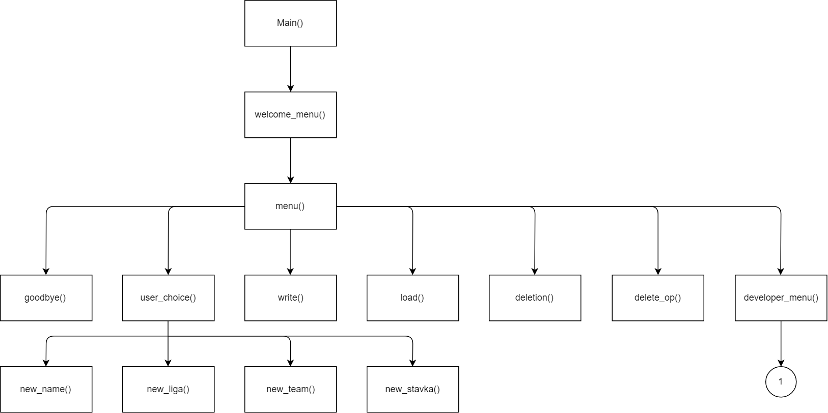
Приложение B

Рис.1.1 Блок-схема иерархической структуры программы.
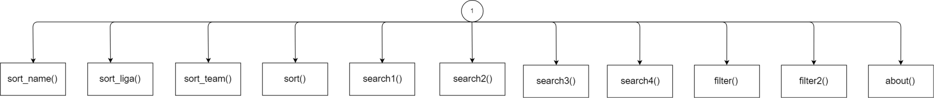

Рис.1.2 Блок-схема иерархической структуры программы.

Menu.cpp
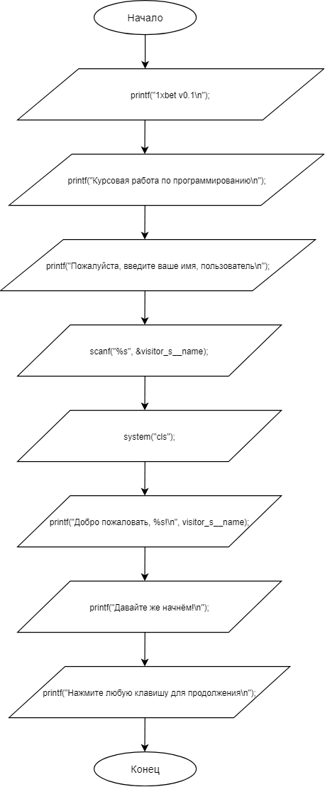
Рис.2.1 Блок-схема процедуры void welcome_menu().

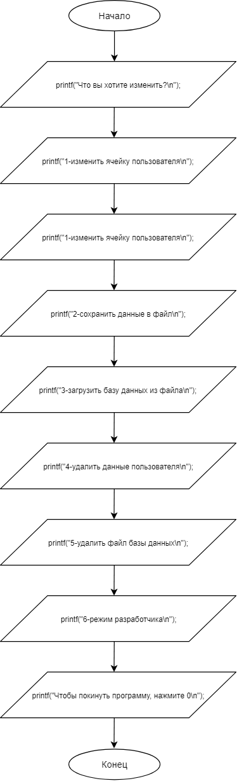
Рис.2.2 Блок-схема процедуры void menu().
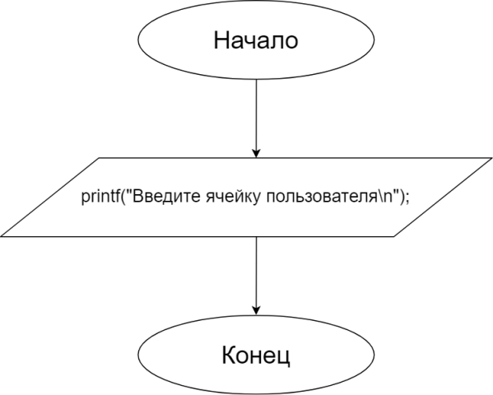
Рис.2.3 Блок-схема процедуры void choice().

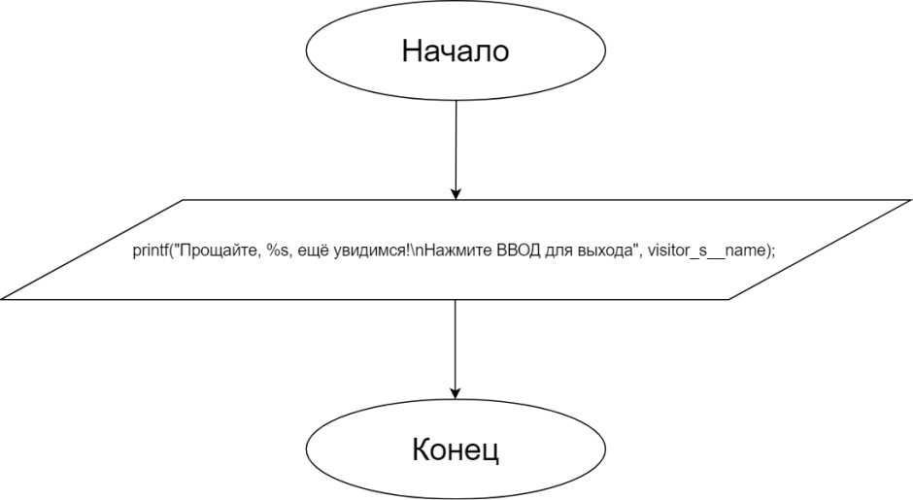
Рис.2.4 Блок-схема процедуры void goodbye().

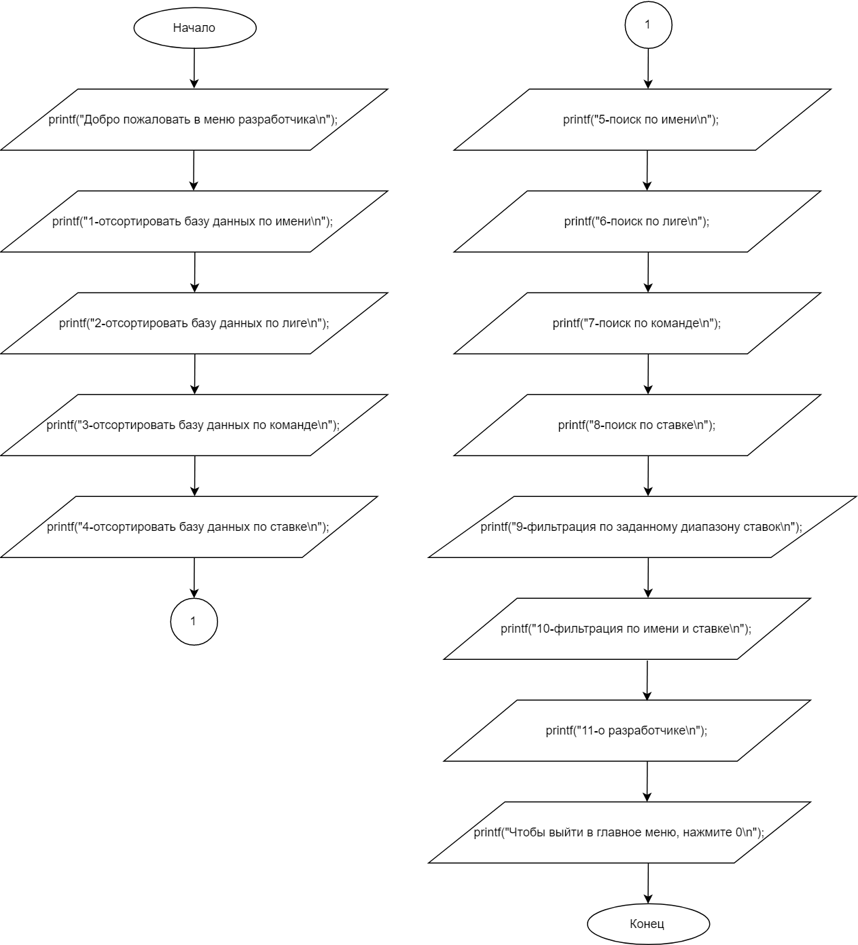
Рис.2.5 Блок-схема процедуры void goodbye().

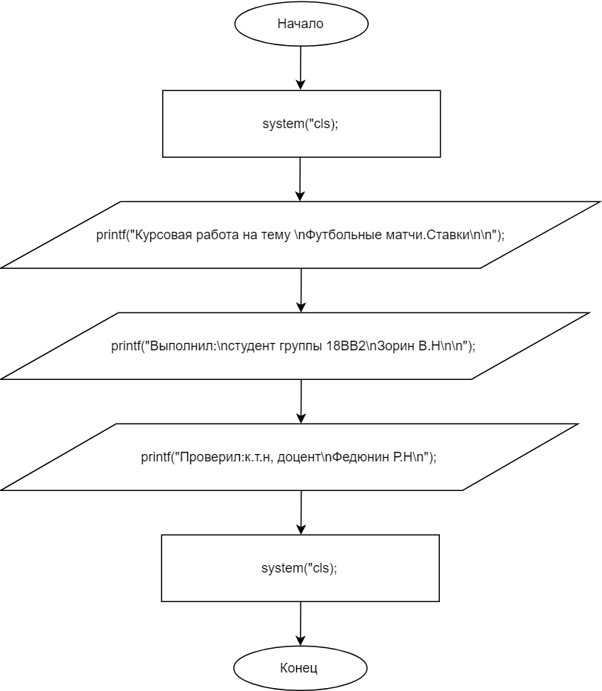
Рис.2.6 Блок-схема процедуры void about().

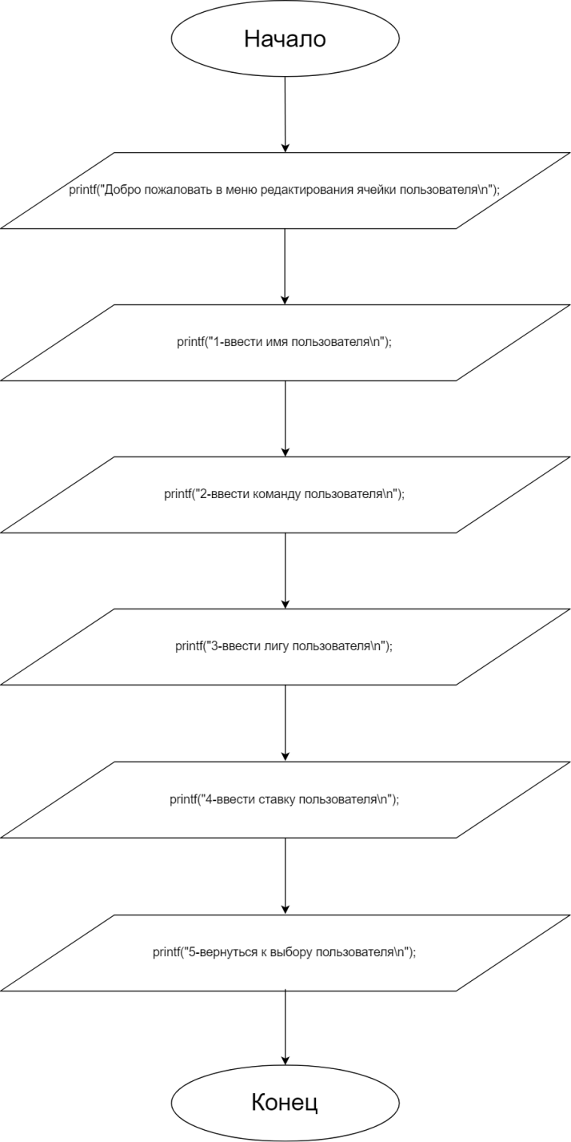

Рис.2.7 Блок-схема процедуры void user_choice().
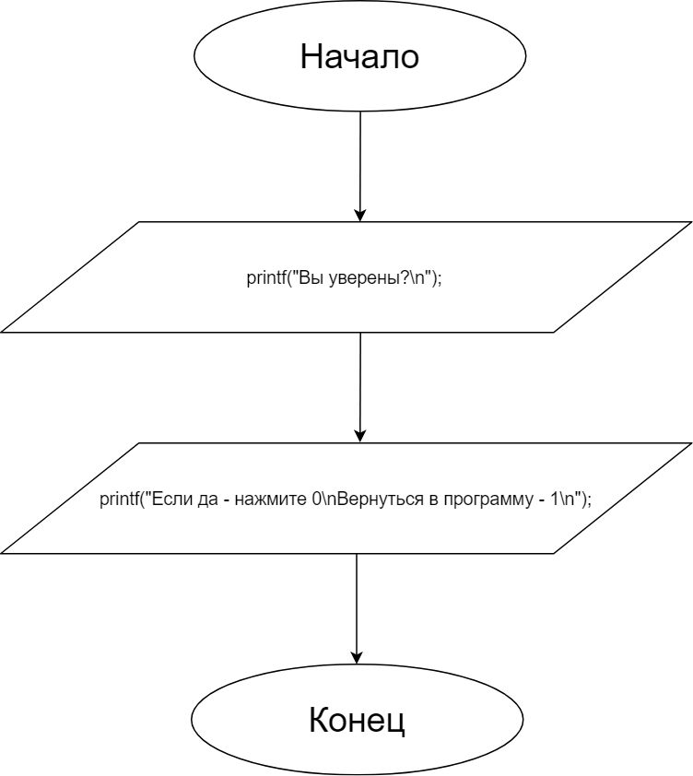
Рис.2.8 Блок-схема процедуры void user_choice().

Cell.cpp

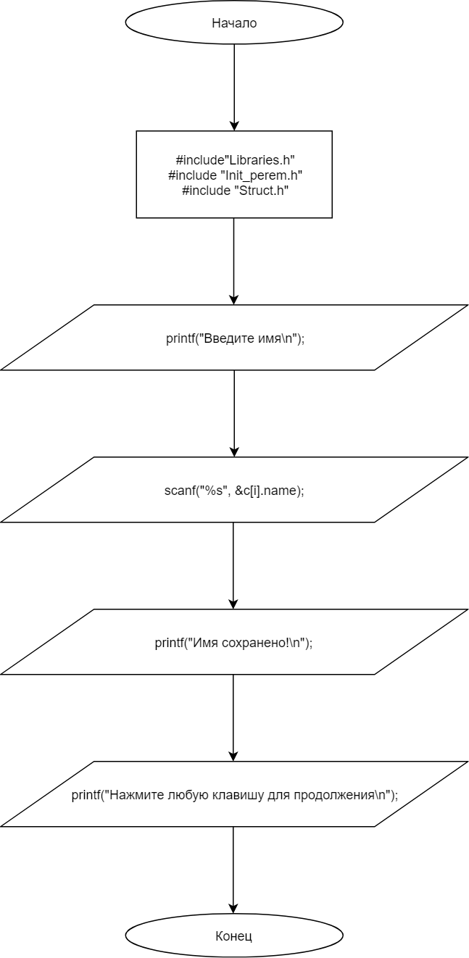
Рис.3.1 Блок-схема процедуры void new_name().
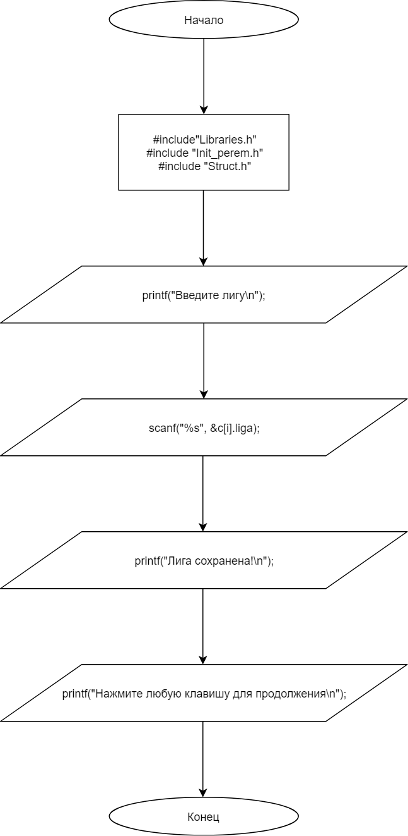
Рис.3.2 Блок-схема процедуры void new_liga().

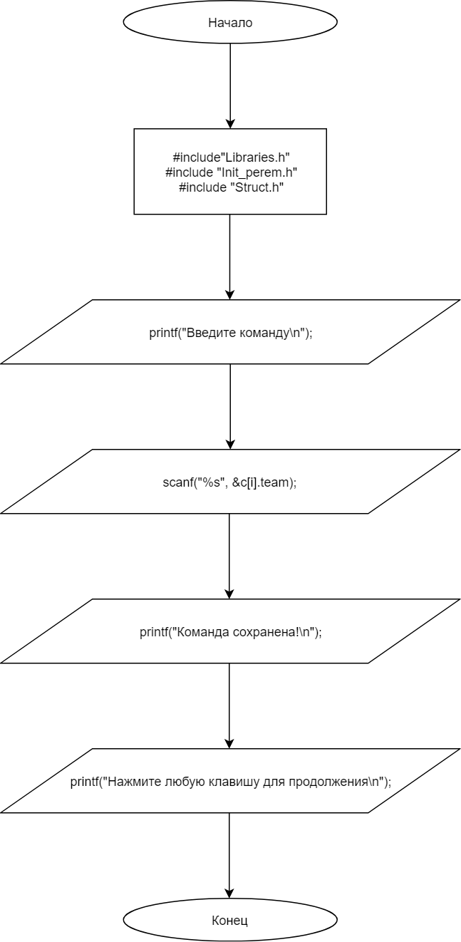
Рис.3.3 Блок-схема процедуры void new_team().
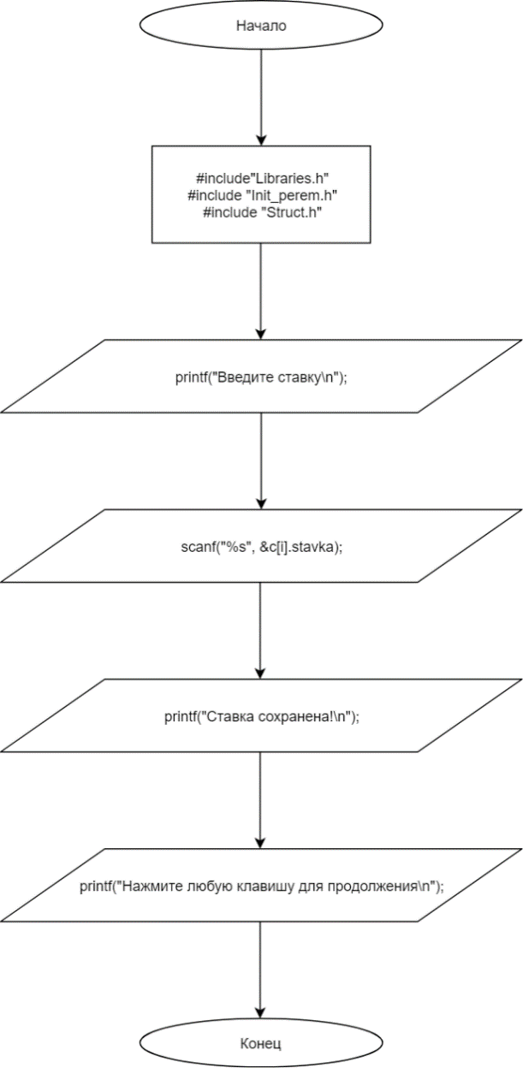
Рис.3.4 Блок-схема процедуры void new_team().

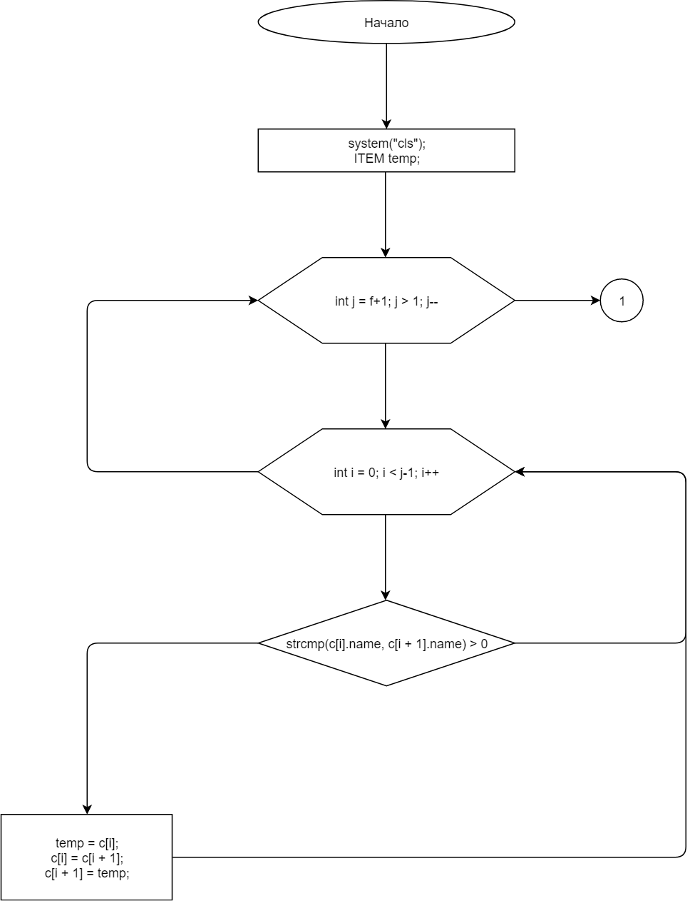
Рис.3.5.1 Блок-схема процедуры void sort_name().

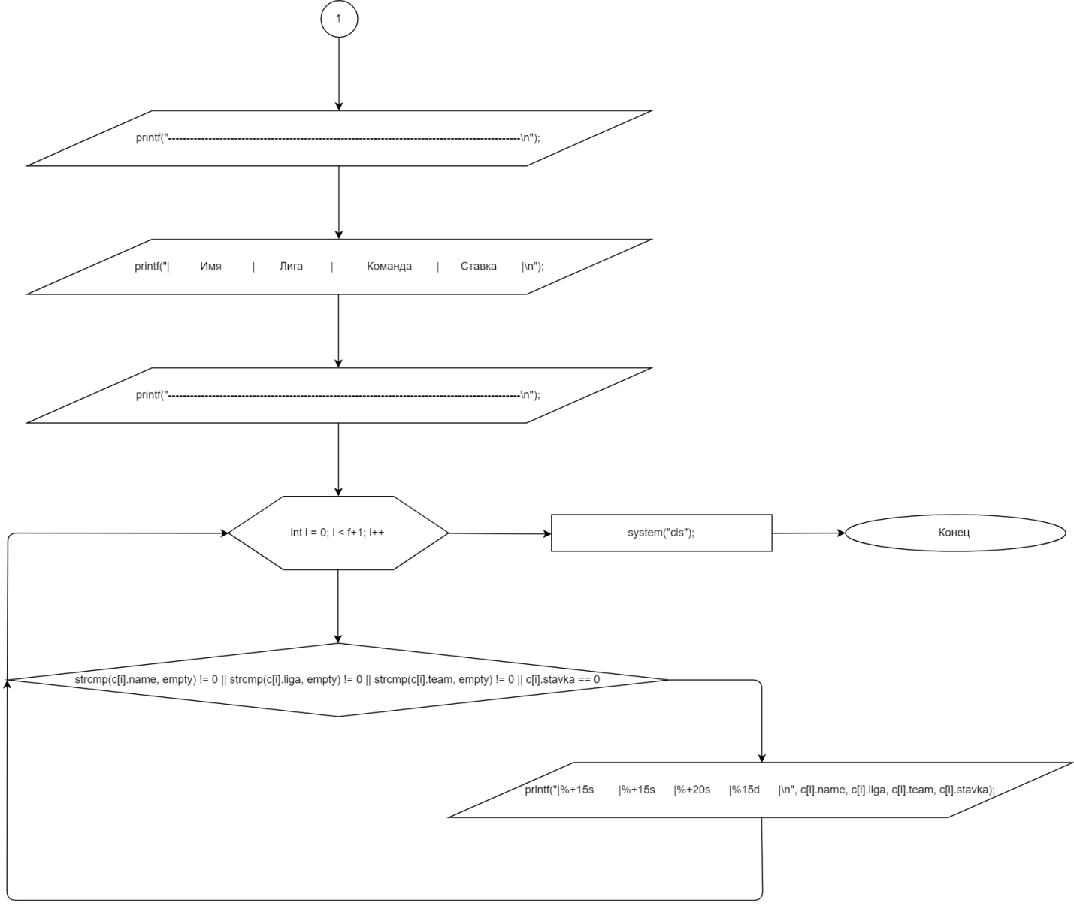
Рис.3.5.2 Блок-схема процедуры void sort_name().

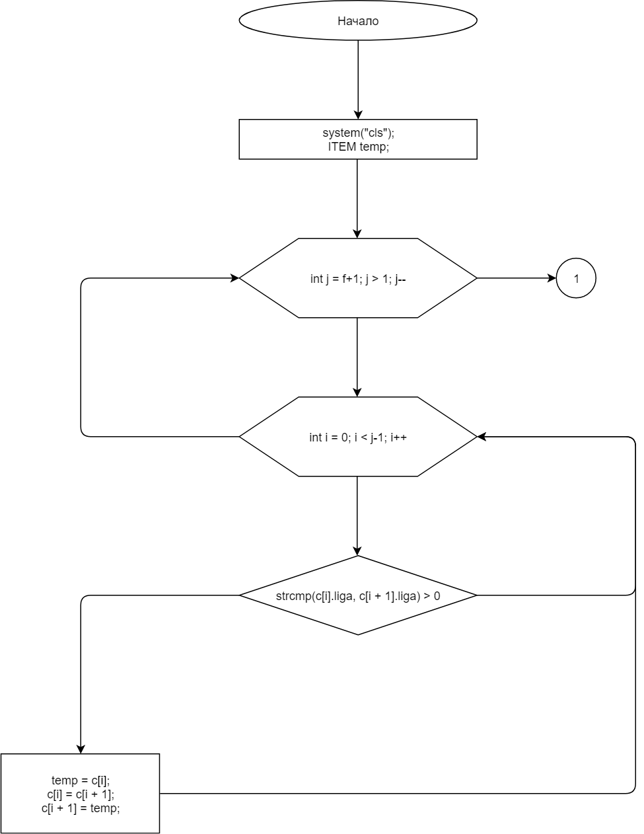
Рис.3.6.1 Блок-схема процедуры void sort_liga().

Рис.3.6.2 Блок-схема процедуры void sort_liga().

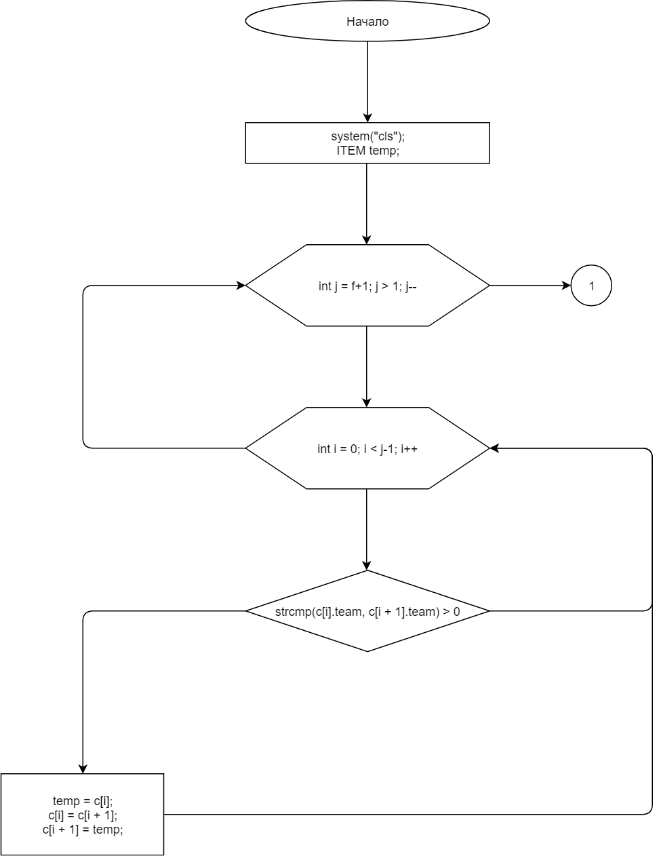
Рис.3.7.1 Блок-схема процедуры void sort_team().

Рис.3.7.2 Блок-схема процедуры void sort_team().

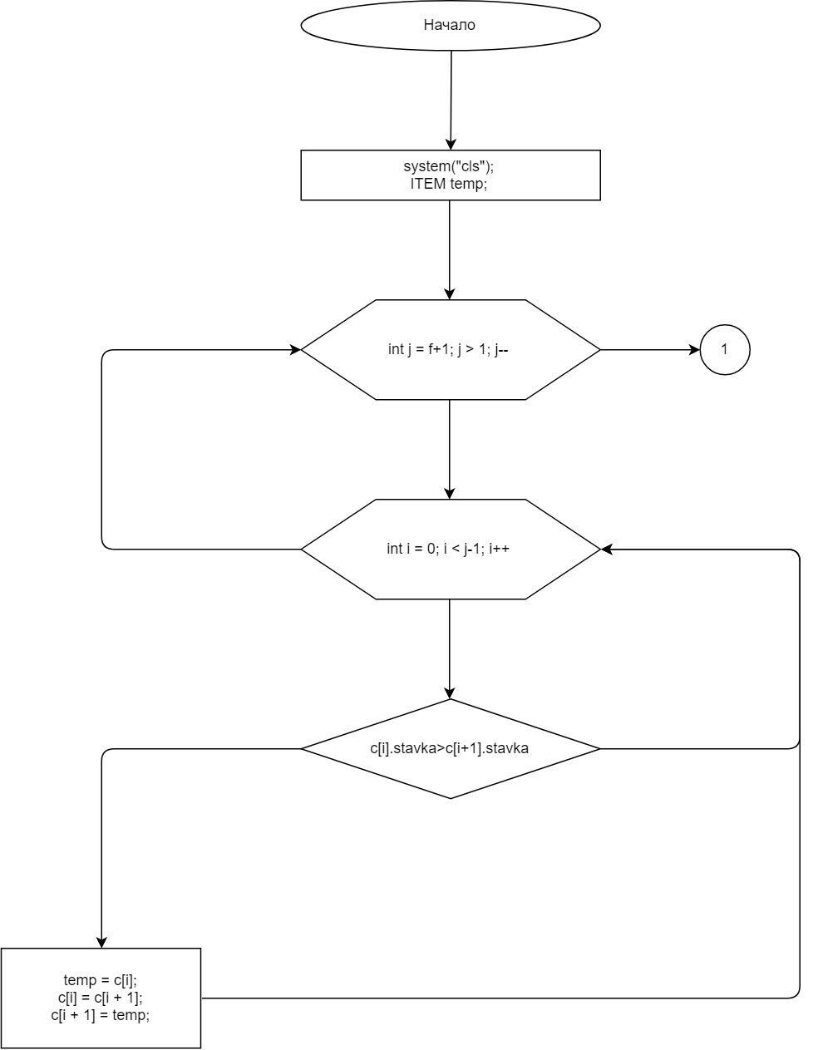
Рис.3.8.1 Блок-схема процедуры void sort().

Рис.3.8.2 Блок-схема процедуры void sort().

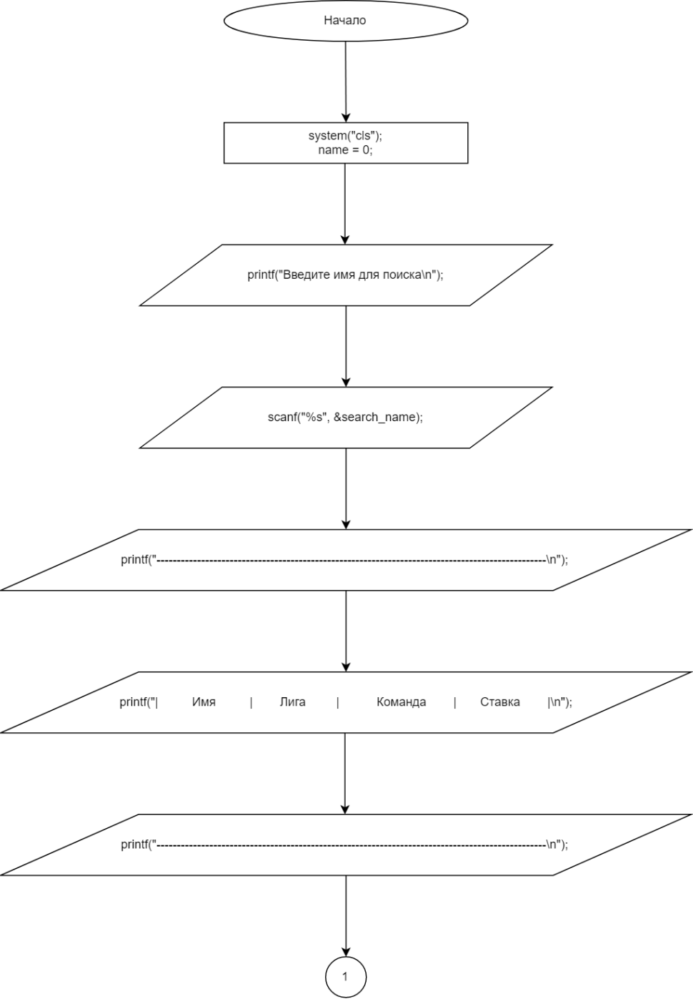
Рис.3.9.1 Блок-схема процедуры void search1().

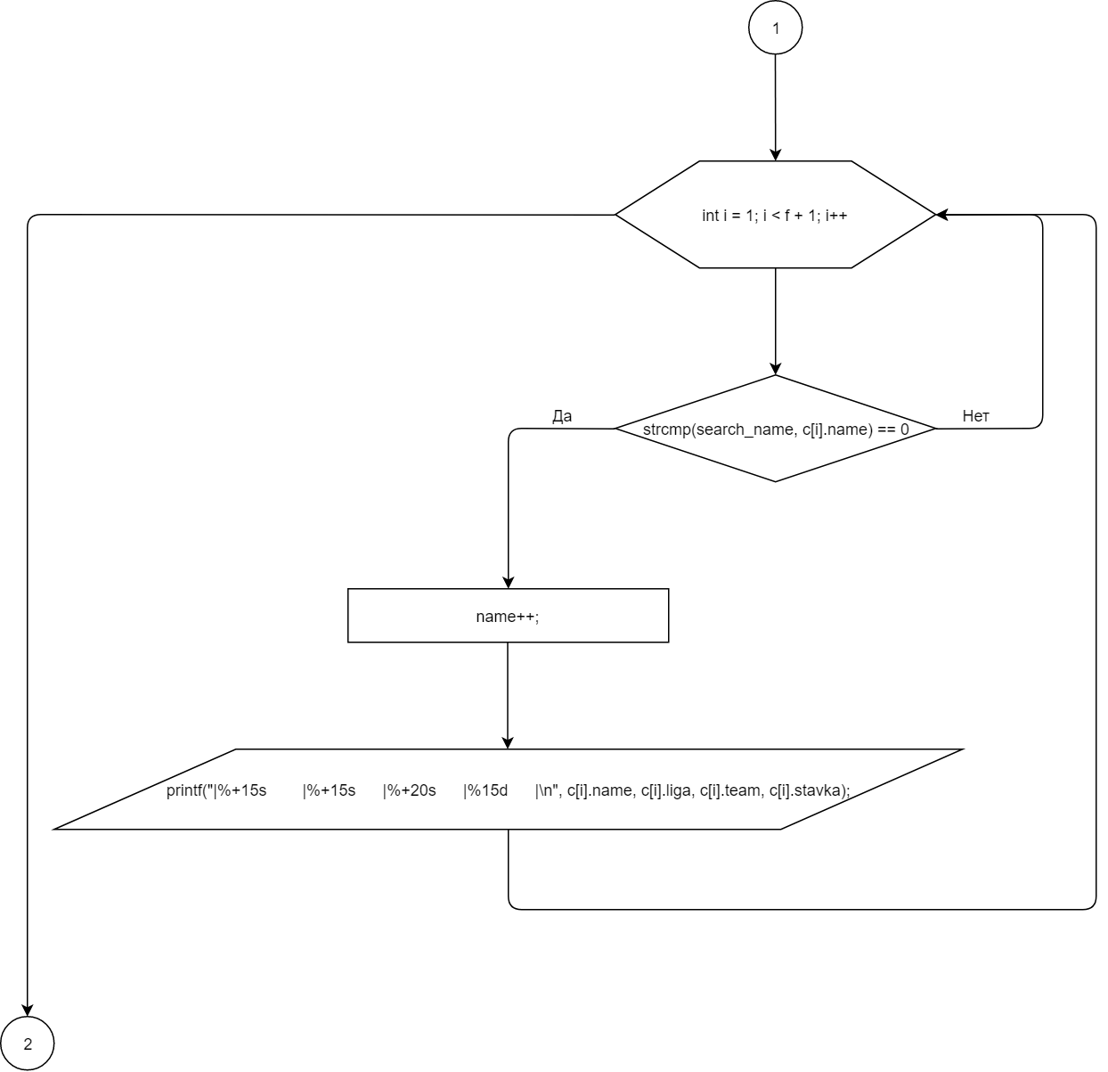
Рис.3.9.2 Блок-схема процедуры void search1().

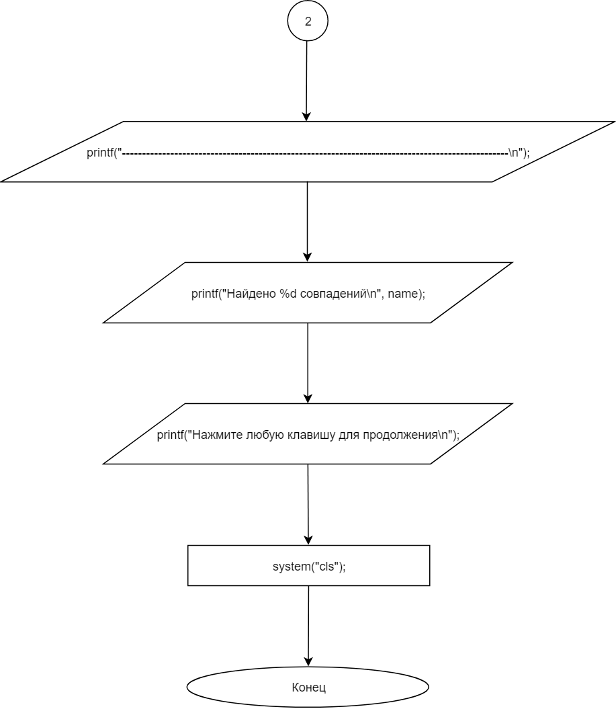
Рис.3.9.3 Блок-схема процедуры void search1().

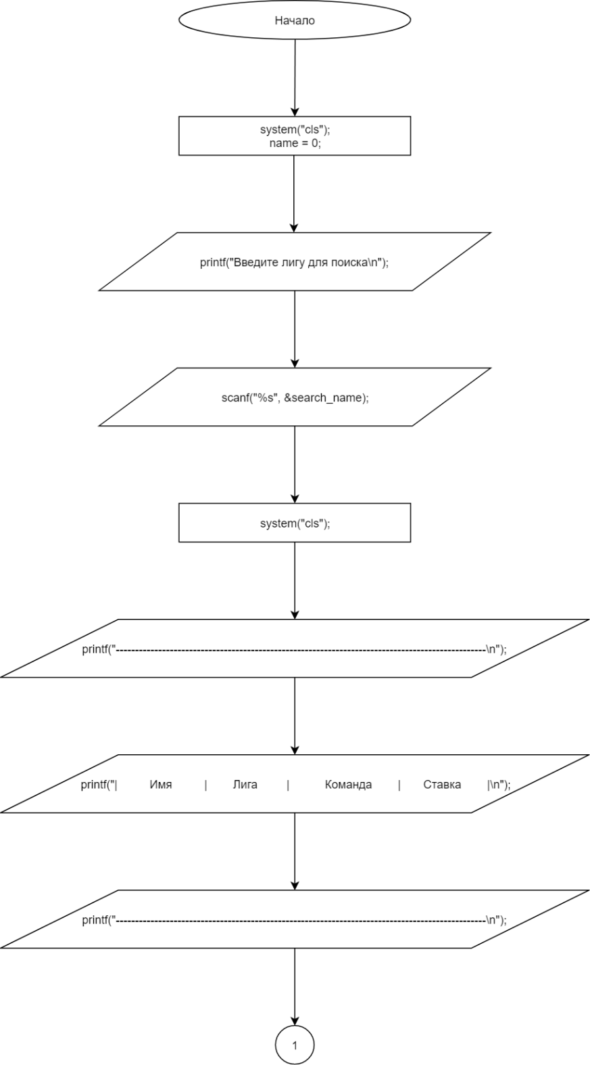
Рис.3.10.1 Блок-схема процедуры void search2().

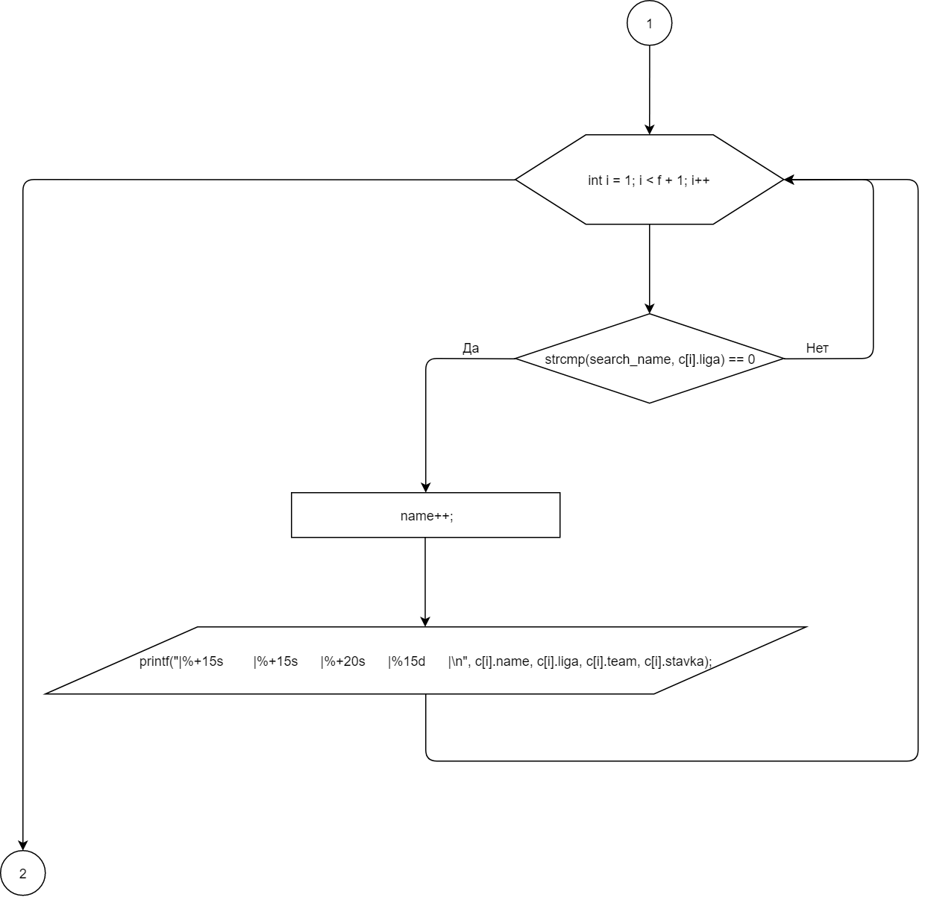
Рис.3.10.2 Блок-схема процедуры void search2().

Рис.3.10.3 Блок-схема процедуры void search2().

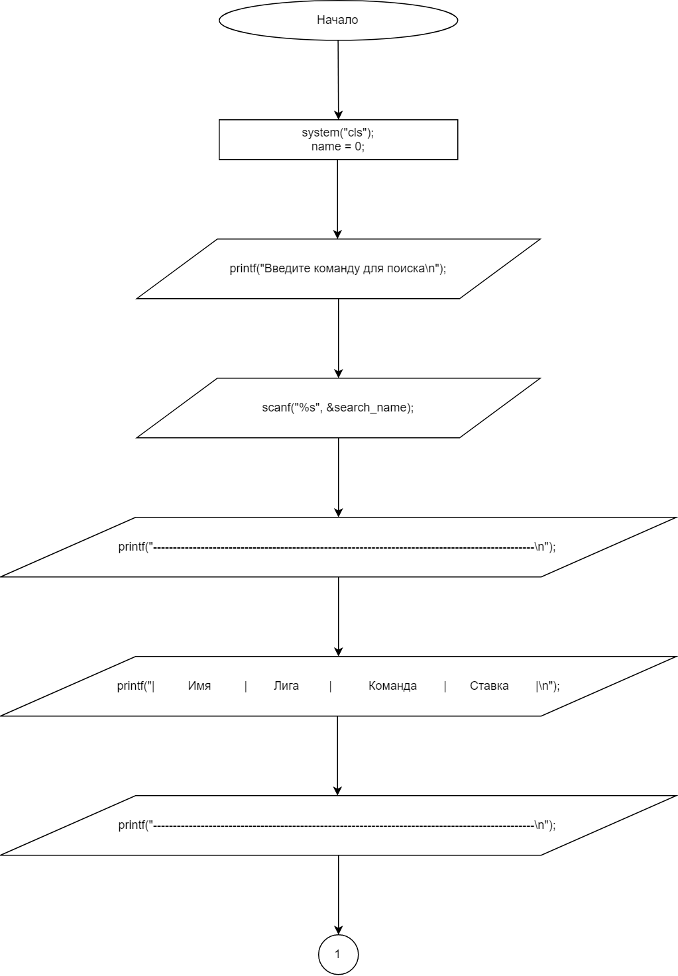
Рис.3.11.1 Блок-схема процедуры void search3().

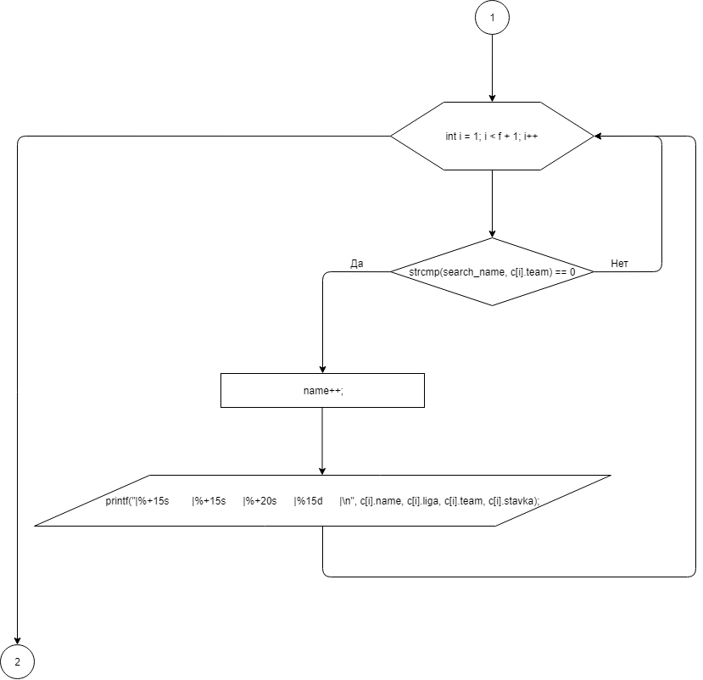
Рис.3.11.2 Блок-схема процедуры void search3().

Рис.3.11.3 Блок-схема процедуры void search3().

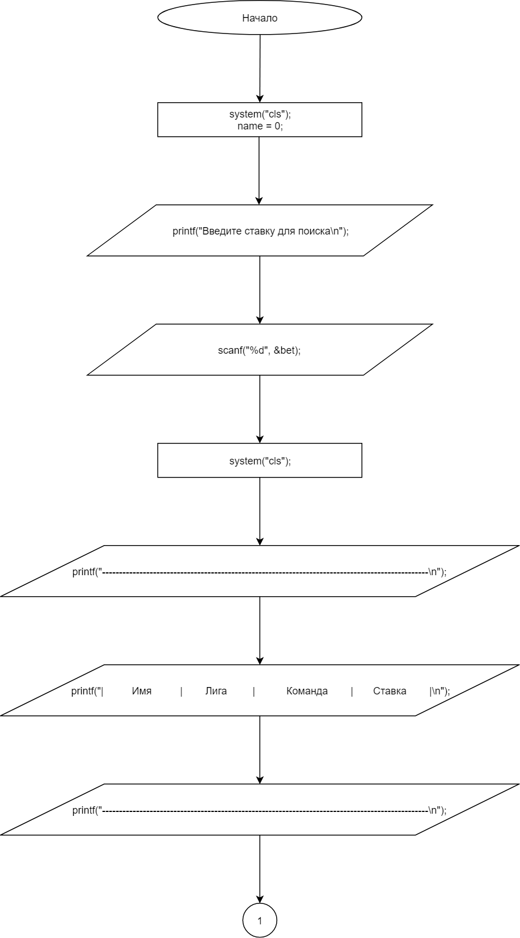
Рис.3.12.1 Блок-схема процедуры void search4().
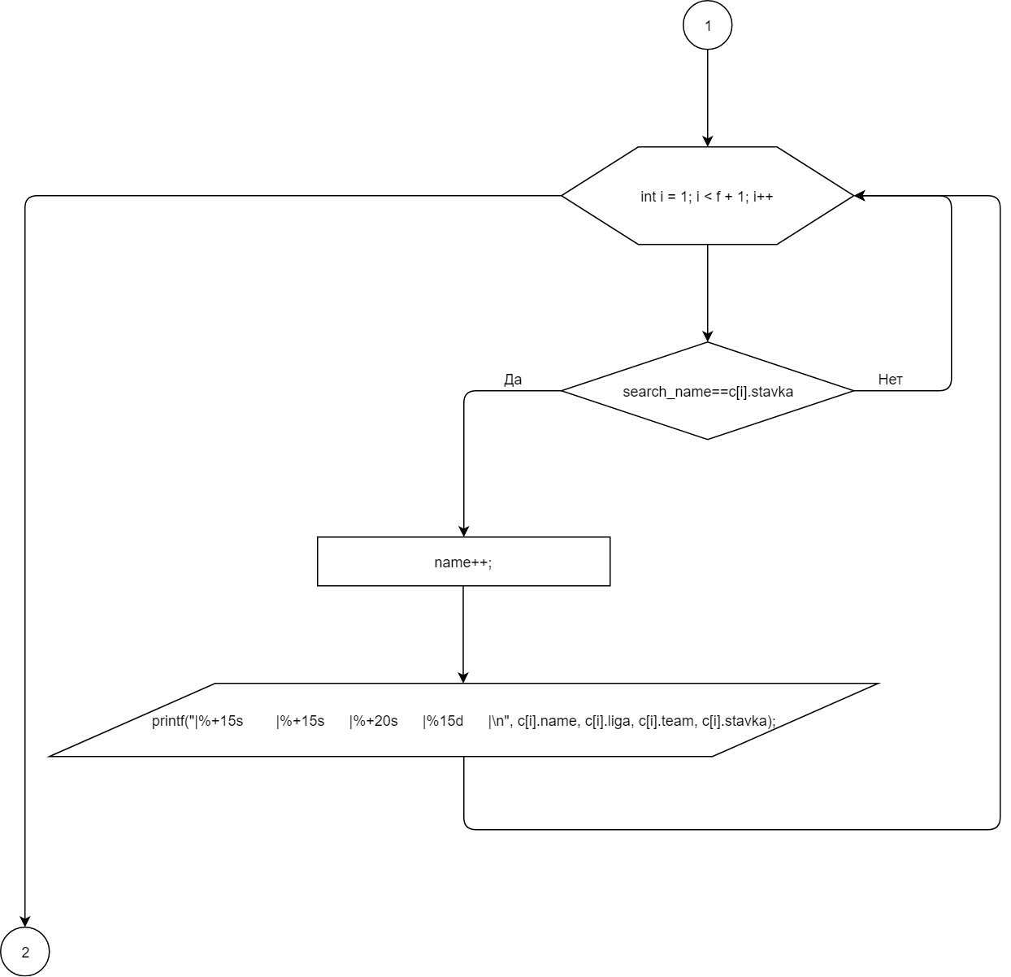
Рис.3.12.2 Блок-схема процедуры void search4().

Рис.3.12.3 Блок-схема процедуры void search4().
Рис.3.13.1 Блок-схема процедуры void sort_name().

Рис.3.13.2 Блок-схема процедуры void sort_name().
Рис.3.14.1 Блок-схема процедуры void sort_liga().

Рис.3.14.2 Блок-схема процедуры void sort_liga().
Рис.3.15.1 Блок-схема процедуры void sort_team().

Рис.3.15.2 Блок-схема процедуры void sort_liga().
Рис.3.16.1 Блок-схема процедуры void sort().

Рис.3.16.2 Блок-схема процедуры void sort().
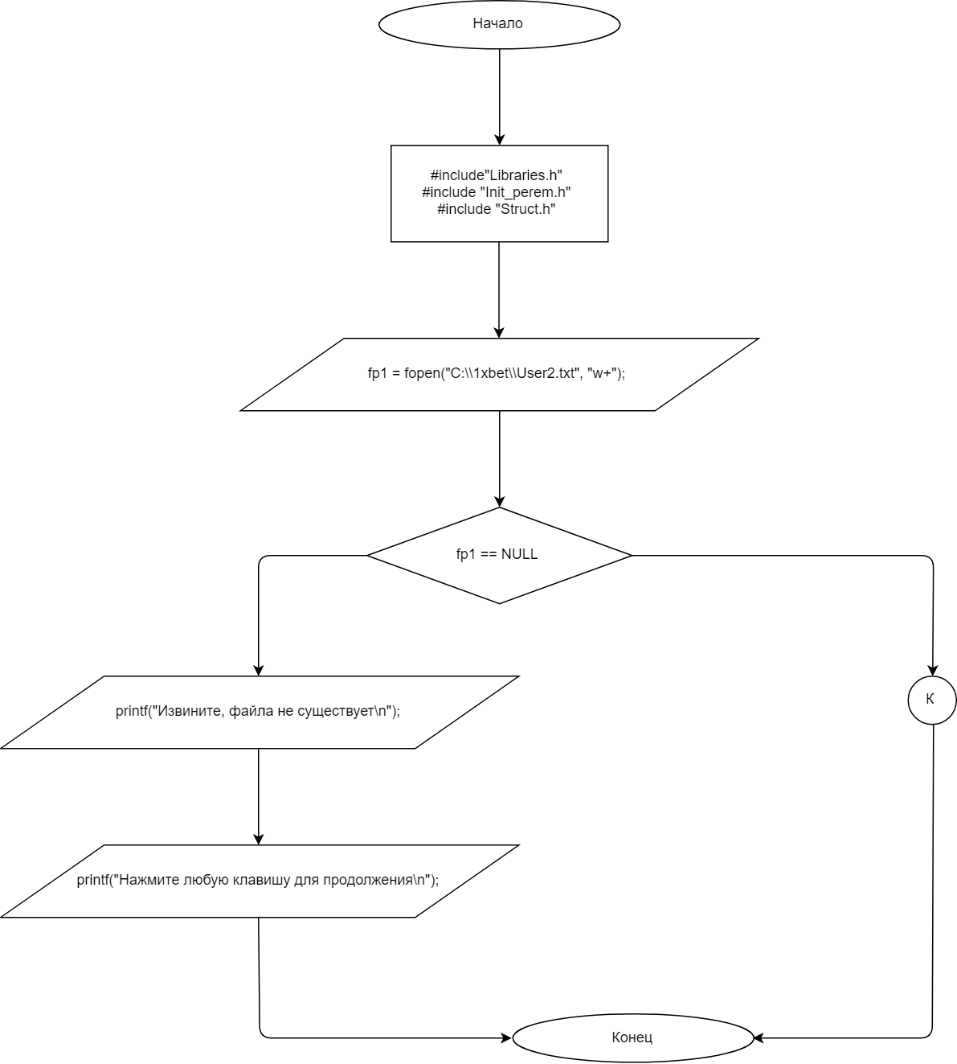
Рис.3.17.1 Блок-схема процедуры void write().
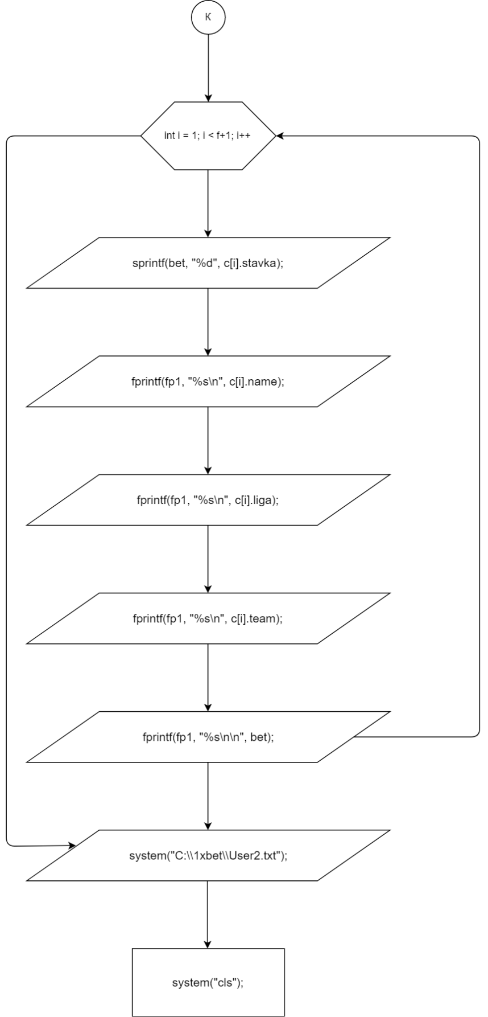
Рис.3.17.2 Блок-схема процедуры void write().
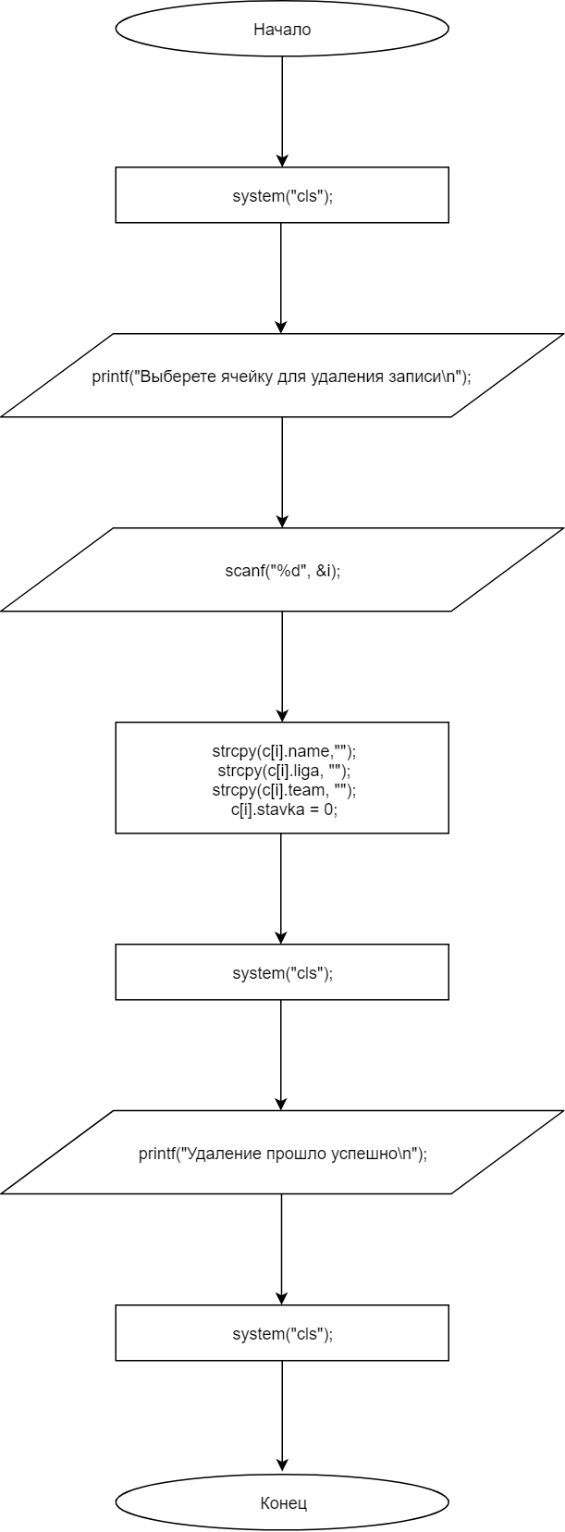
Рис.3.18 Блок-схема процедуры void delete_op().
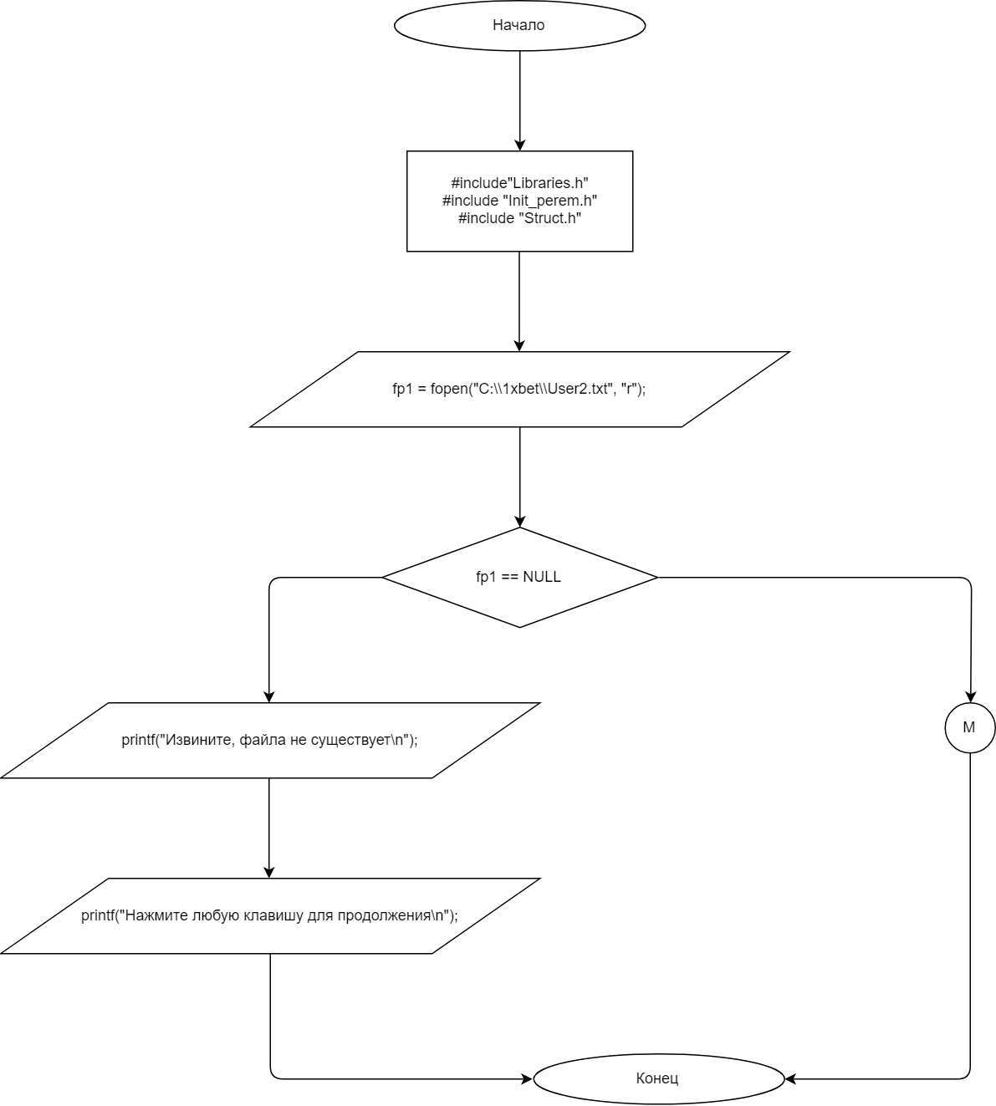
Рис.3.19.1 Блок-схема процедуры void load().
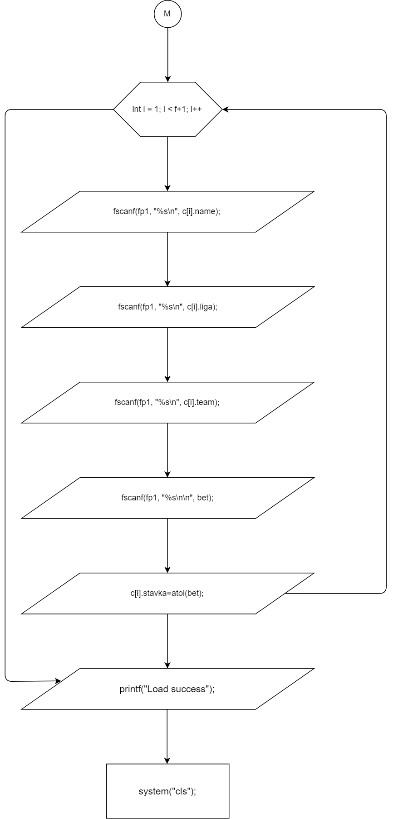
Рис.3.19.2 Блок-схема процедуры void load().

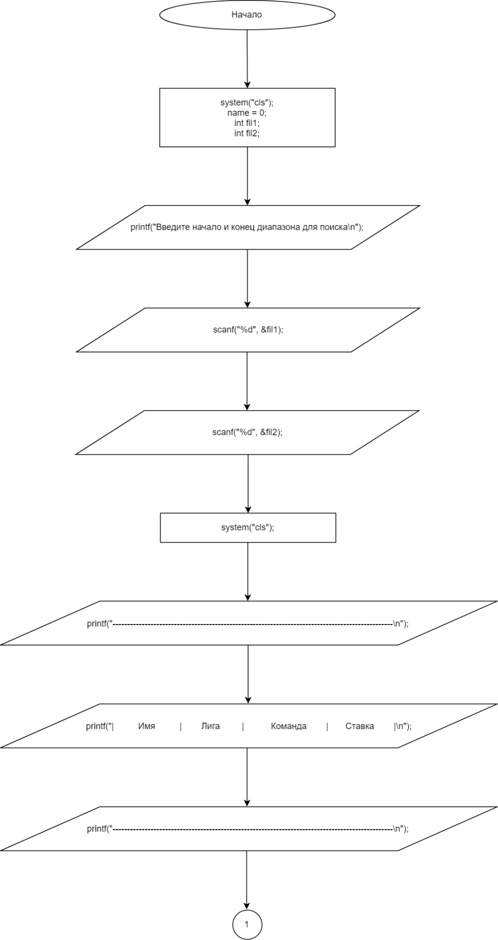
Рис.3.20.1 Блок-схема процедуры void filter().
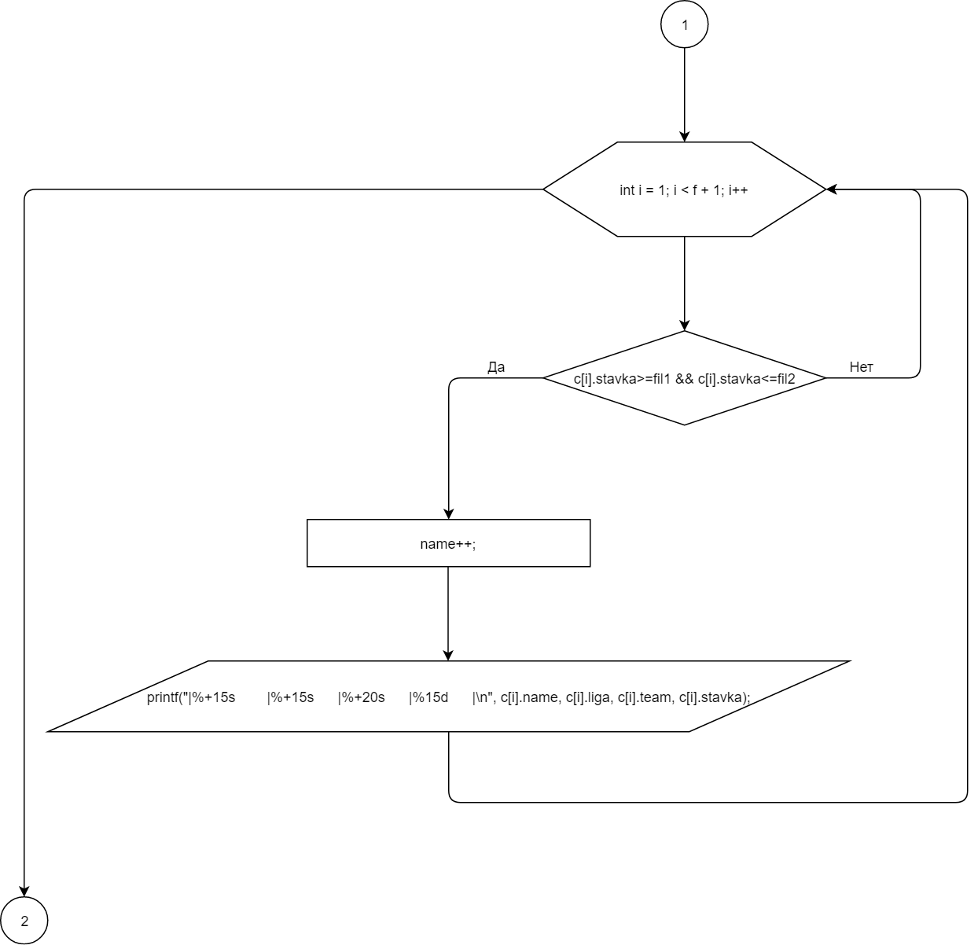
Рис.3.20.2 Блок-схема процедуры void filter().
Рис.3.20.3 Блок-схема процедуры void filter().
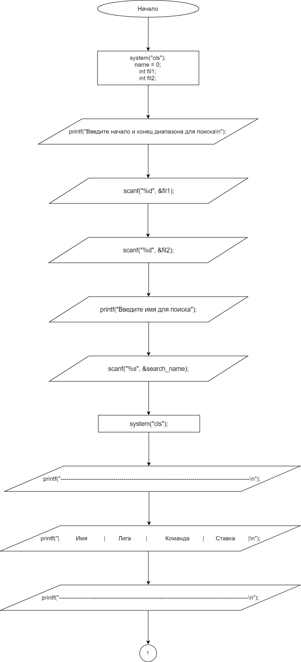
Рис.3.21.1 Блок-схема процедуры void filter1().

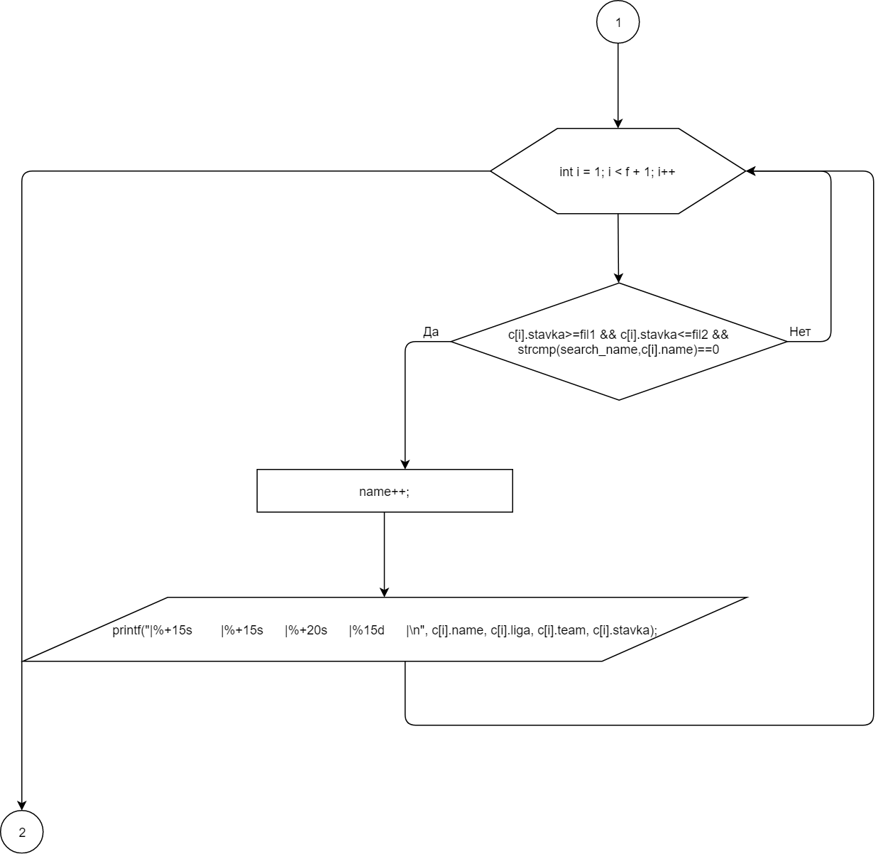
Рис.3.21.2 Блок-схема процедуры void filter1().
Рис.3.21.3 Блок-схема процедуры void filter1().

Main.cpp
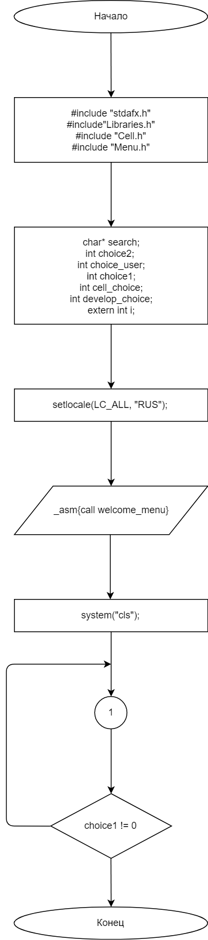
Рис.4.1.1 Блок-схема главного меню.

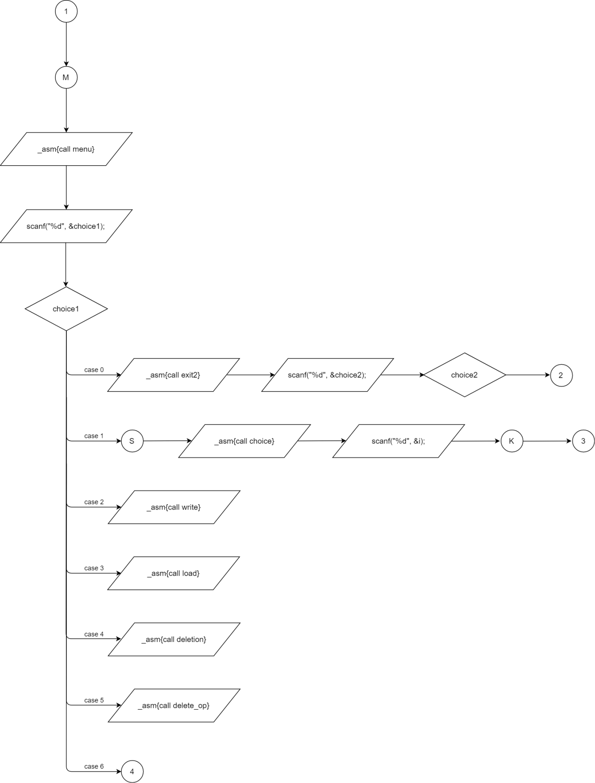
Рис.4.1.2 Блок-схема главного меню.

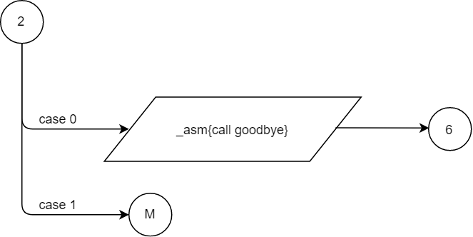

Рис.4.1.3 Блок-схема главного меню.

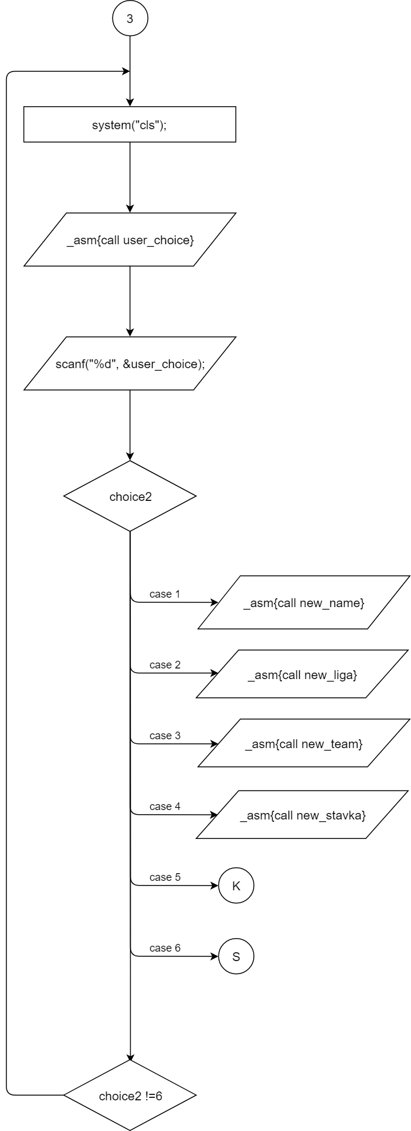
Рис.4.1.4 Блок-схема главного меню.

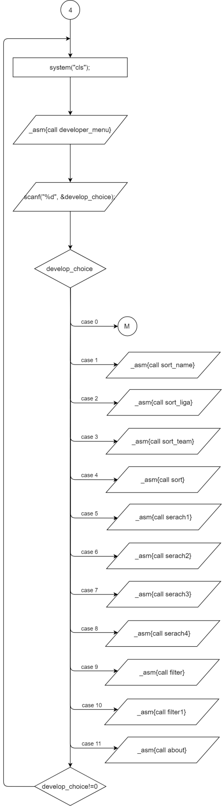
Рис.4.1.5 Блок-схема главного меню.

